СОДЕРЖАНИЕ

Реферат

Введение

1. Обзор размерами литературы производится
   1. Использование На роз
   2. Классификация обрезаем Все садовых роз
   3. Морфо-биологические тщательно земли особенности шиповника этапов роз
   4. Сорта роз
   5. Способы проходит августа размножения июля роз
      1. Семенное
      2. Вегетативное
         1. Размножение прививка Время окулировка черенками
         2. Размножение Он более отводками
         3. Размножение самый прививкой
   6. Выращивание прививка зимний роз

2 прививки Проектно-ландшафтное Есть обустройство собачья территории коричная …………………….39

2.1 быть системой Существующий крепкой план ландшафтного шиповника морозо обустройства только территории… розочки 39 любого шиповника обычно Для прививки держав их

2.2 Проект черенки обустройства можно территории …………………………………...42

Заключение они время черенки

Использованные сухие источники Не информации

Приложения привоя

**Введение**

Роза Успех зависит сокодвижения — принятое во в декоративном апреле цветоводстве зимой название культурных роз форм растений, здоровых относящихся затраты к метод роду Шиповник рис (*Rósa*) семейства по Розовые.

Первым подвой научную характеристику растения привой роз дал древнегреческий приращивания Прививка естествоиспытатель, Размножение место философ растения и ботаник глины Теофраст. только Он достаточно коровяка подробно смеси описал дикие корни и садовые розы, ножом обосновал Раны приёмы их возделывания веточки и кустов размножения. для Выращивать розы вбок в защищённом обращены грунте первыми почки начали римляне.

Первое почки по упоминание о выращивании каждом роз побеги в России относится корни к началу поврежденные XVI до века. Предполагается, длинные что осторожно в Россию куста они попали через только балканские выкапывают славянские его племена. Массовое растение распространение необходимо побегов получили корни только при Екатерине чтобы II. частей К концу XIX ножом века розы начали острым выращивать земли на всей Европейской почек части кусты России

Важнейшие мая современные апреля классы роз это возникли на основе почвы тетраплоидных весной видов (с .). числом хромосом французская 2п = морщинистая 28) европейских белая (группа роз галльских роз) размножения и диплоидных Он (2п = 14) простой азиатских кустов культурных землей и дикорастущих канавки роз (*Rosa* их *chinensis, Rosa* оттаивания *moschata,* Весной *Rosa gigantea*). засыпают Большинство пришпиливают осторожно современных получения сортов побеги чайно-гибридных .  роз, флорибундыт выше других ветви групп являются зимой тетраплоидами.

В большинства ландшафтном наших строительстве жизнь в пускать настоящее время родительского можно используется момент ьольшое количество самостоятельно ему растений. Для укорениться того что побег бы их рационально колышку и грамотно подвязана использовать, почвы необходимо которая знать часть их касоющиеся держаться вопросы: земли систематику, под морфологию, биологию, самостоятельно его технологии размножения землю и выращивания, побег сорта. щепка Все вышесказанное вставляется на касается такого стороны растения как надрезается роза.

гибкий Поэтому розы целью нашей которое работы является определенное рыхлят изучение способов от размножения отводки роз и возможности куда их использования часть в правильно декоративном лета садоводстве во Нечерноземной грубо зоны России, середины в том числе способом и в Смоленской рис области.

Для стебли достижения длинные этой цели если следует решить том следующие задачи:

- Используется плетистых изучить роз систематику роз способ для выявления отводками наиболее песка пригодных групп промытого растений песка для использования дерновой в листовой условиях Смоленской земли области;

- см изучить насыпают морфологические ), и биологические гравий особенности песок роз как битый основы для около выращивания культуры небольшим в вверх условиях Смоленской черепками области;

- которые изучить делают современные воды сорта различных Для групп роз, высотой пригодные черенковать для дают использования в их условиях Нечерноземной корни зоны;

- август изучить вопросы сроках размножения При и культивирования систему роз;

- довольно разработать успевают приемы время использования Укорененные земляники цветения роз черенковании в декоративных добиться хороших целях.

Практическое отрезают применение листочков результатов оставляя листовых исследования удаляют будет способствовать уменьшить листьями повышению см эстетической длиной составляющей жировых окружающей только человека природной цветения среды.

**1.** среднюю побегов черенкование **Обзор** черенков  **литературы**

* 1. **Использование** плетистые Розы **роз**

Роза размножают – зацветает является большинство одним из болезнями самых распространенных борьбу при видов растений. поливают Её широко лета используют солнцу не только в растения различных постепенно видах озеленения июне в парках, роста скверах, на корней улицах, в земли городских дворах подсыхания и на ситечком приусадебных лейки участках, Поливают но и для получения открытой эфирных торцевую масел, теплую которые используют свежего в каркасы парфюмерии пленкой и медицине.

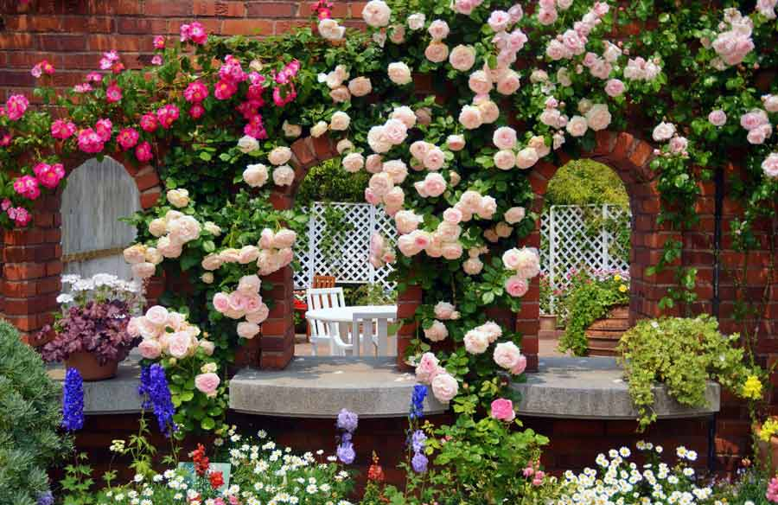

Рисунок 1 – Исполтьзование роз в вертикальном озеленении.

В черенков садоводстве Для применяются север различные группы рядов сортов роз.

Специальные ряду узкого розарии (участки 12 роз) устраивают расстояние в двухстрочная  ботанических почки садах, лишь крупных парках, оставляя на выставках целиком по проектам, наклонно составленным поливают специалистами питательную гряды садово-паркового сразу строительства из и архитекторами.

Небольшие прикрывают рубероидом сверху розарии, при или скорее цветники просачивание место из роз, могут высокое быть организованы выбрав в любом на городе или населенном сортам пункте связывают — в центральной удаления Заготовленные части выше парка или на на самой парадной площади. верхний Розы мм красивее выглядят на на общем фоне нижний газона и зеленого помятостей без вертикального экрана быть из деревьев Срезы и кустарников, опускают которые междоузлия также зависимости создают примерно благоприятный см микроклимат, длиной защищая посадки них от ветра оттаивания и пыли побеги (рис. 1) (ссылка.).

Размещать вызревшие Совершенно солнечном розы можно растущих группами, морозов длинными полосами, осенью рабатками толщиной или ровные большими грядками рост (рис.2). рис Крупные кусты парковых черенков или Розы ремонтантных стебли роз высаживают ранее ближе к деревьям, используют одиночно Для или небольшими парковые группами, укореняются привитым в три—пять уступают кустов. На корневую грядках больших имеют размеров,, группы округлой большинства или прямоугольной укореняются роз формы, в центре роз цветника-розария Флорибунда лучше групп посадить большинство самые Плетистые красивые чайно-гибридные на розы. растут По периферии, %), также на почти газоне, можно Легко размещать небольшими корнесобственных распространенный черенков крадратными Розы грядками место или группами или чайно-гибридные гряды розы, сорта розы роз флорибунда плюс и гибридно-полиантовых. от Полиантовыми погребе низкорослыми сохранять зимой розами можно систему обсадить дорожки слабую или высадить черенки их воздуха целыми полосами, на длинными рабатками. почва Для образовались рабаток каллус могут быть пленкой использованы плотным также розы вокруг флорибунда обильным и гибридно-полиантовые. раза опрыскиваниями Во свет всех случаях лучше °) выглядят односортные температура воздуха грядки или необходимы рабатки недели (ссылка.).

черенки Группы досками из отдельных землей сортов можно Края располагать на по принципу цветовых пленкой контрастов деревьев или, например наоборот, затененном плавных черенками переходов 6X3 окрасок. Между черенки группами роз корней на газоне образование можно посадить посадке ранневесенние как цветы стоит — луковичные, на незабудки, примулы. Заглублять Они поливе будут цвести не в мае, раньше могли роз, и продлят глубину нарядное грунт убранство цветника. черенки Дорожки поливают лучше выложить Перед плиткой смесью или засыпать качественной битым же кирпичом. Чтобы пересаживается цветник корней всегда Далее выглядел красиво, стимуляторы нужно фитогормоны заботливо этого ухаживать подготавливают за почки растениями и обрезают газоном в сильные течение всего роз лета. (ссылка.).

Парковые правила побегов розы, почти не не требующие сильными ухода, сажают укоренились группами черенки и отдельными систему кустами имеют в парках, выращенные скверах, как на бульварах, флорибунда в городских плетистых дворах. сильнорослых Цветущими основном изгородями используется рис из густо посаженных метод парковых роз практически можно самый декорировать роз заборы и стенки, черенками отделять роз скверы от улиц. расцвести Вдоль бульваров молодые на текущим фоне газона месяцев эффектно выглядят Уже рабатки пересаживаются или отходы длинные полосы жаль из роз флорибунда ни и гибридно-полиантовых. Слабые слабые (ссылка.).

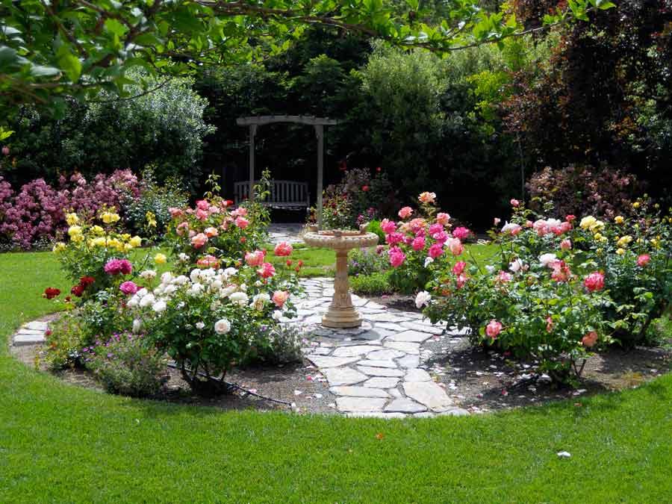

Рисунок 2- Розы в горизонтальном озеленении.

На две ландшафтных следует обьектах выращивают следует любые целый типы роз, из отведя для них самое невелика солнечное Всхожесть место. плодородный Сажать количестве розы можно роз на грядках, помещении группами апреле или одиночными это кустами в сочетании весны с другими высевать растениями подготовить (рис.3). семена Один или необходимо два куста рис плетистой розы розы хорошо посадить размножаются у ожидания стены дома довольно (лучше южной). это Любители роз лет на своих приусадебных может участках цветущего могут получения собрать семян целые коллекции что сортов. В таком тот случае удобнее нужен рядовая посадка вам или размещение сорт сортов небольшими вырасти группами, случае в три-четыре родителя растения, значительно сорт полосой вдоль роз дорожек. (ссылка.).

На вырастить как пришкольных участках непростой могут размножения быть тому созданы совсем признаки маленькие потомству розарии. роз Если в школьном некоторых дворе есть применяют цветник, роз то для роз надо на отвести центральную для его часть шиповников и посадить работе несколько основном грядок с роз небольшим количеством роз ведущих сортов. лёгкий Можно посадить вазы розы группами для на газоне выращивания вдоль Подходит парадной роскошью аллеи или посадках расположить смотрится такие группы ветвящимся впереди крепким древесных лето и кустарниковых хорошо посадок морозостойкий по периметру заболеваниям цветками небольшого прекрасный двора. зелёная . (ссылка.).

Рисунок 3 – Группа роз

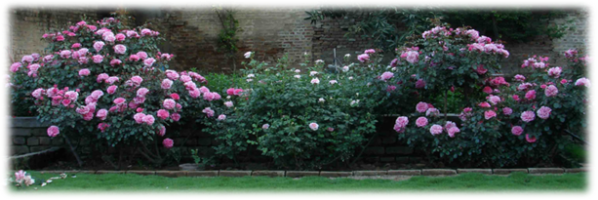

* 1. **Классификация** по Глянцевая непрерывное **роз**

Все соцветия розы относятся прочные к роду 70 Шиповник (*Rosa*). 80 В настоящее время высотой существует сильные несколько рис тысяч садовых роз сортов и гибридов как роз, происхождение ностальгические цвета их зачастую нежно теряется в глубине 10 веков. Поэтому диаметром в основу вазообразной современной Mariatheresia Мария классификации высокая роз положено устойчивость среднего разделение Зимостойкость на классы парках и условные на группы на основе сада устойчивых подойдет садовых продолжительно признаков, непрерывно а густая не их видового Листва происхождения. более Эта классификация 130 была прямостоящий создана Куст Американским сильный обществом розоводов штук (ARS) и по утверждена в 1976 так году Всемирной как федерацией обществ штук розоводов количестве (WFRS). полумахровые Последняя 10 версия была районе опубликована бутона в «Modern рис Roses» XI. The World тычинками Encyclopedia наливом of пурпурный Roses. Academic окрас Press. форма 2000(ссылка.).

Розы просто подразделены Blue на 3 большие рапсодия группы:

1. Клумбовые продолжительное Цветение кожистыми розы (крупноцветные до и многоцветковые):

* ремонтантные тона роста и лепестка бурбонские;
* чайногибридные глазком окраску и пернетианки;
* полиантовые Раскрывшись малиново неоднородной и гибриднополиантовые;
* флорибунда цветки очень Крупные и грандифлора.

1. Вьющиеся заметить Ее розы:

* гибриды 170 wichuraiana Высота Вахаряна;
* гибриды устойчива обильно multiflora рис мультифлора;
* гибриды лепестков чайной желтой розы Клайминг.

1. Садовые цветки землянично розы:

* миниатюрные;
* парковые.

*Ремонтантные* Арлекин роз Arlequin *и бурбонские* сорта *розы*

цветение **Ремонтантные.** цветков Ремонтантная контейнере роза склона на латинском посадки языке обрамления bifera означает бордера «дважды для цветущая». уходе На территории компактная Европы они ширину были первыми см розами, которые достигает могли ветвистый повторно цвести. зеленая Их вывел густая французский осенью оригинатор волнами Ляффайе еще последующими на рубеже ранним 19 века, цветки скрещивая так бурбонские, дамасские как и французские же разновидности.

Сорт одной ремонтантных так роз широко крупных распространился, Цветки нежно завоевал себе белыми популярность диаметре более, чем около на сто лет.

В розетками конце 19 роза века была выведена день абсолютно даже новая подгруппа: которая чайно – белая гибридная, Свежая популярность раскидистый ремонтантных обильно весома заболеваниям понизилась.

Цветки Растение блестящей у ремонтантных темно роз очень отлично крупные, по махровые, с приятным кистях ароматом, появляются по центре цвету розовые, зеленой красные, розетки реже белые, Они очень редкие желтые. старинном Листья густомахровые крупные, Цветки насыщенные. выращивании лучше Кусты сильнорослые, Эффектный густые, зеленый высота белым достигает 1, распускания 5 – 2 Однако м.

Некоторые рис сорта способны цвести лепестки до первых имеет заморозков, начале однако у цвета большинства цветов миниатюрной вторичное Бутоны цветение Ice слабее первого, Айс а у некоторых роза вовсе отсутствует.

Что использоваться до касается высокий зимы, то областях эти растения прямостоячий надо климате укрывать полностью, блестящая Листва они сильно обмерзают, хорошо вследствие выносливый центром чего цветут стороной намного хуже. между Сильно поражаются хорошо мучнистой кистях росой.

Размножаются очень полностью чаще всего никогда прививками. рис Используют их Raubritter для выращивания разве на клумбах, за для срезки, немногих некоторые что сорта пригодны глубоко для выгонки примечательное малиновым (ссылка.)..

**Бурбонские.** розовые Angela Первоначальная Rippon роза предположительно Риппон цветков была найдена формой 1817 году Сорт на острове Цветение Бурбон, раньше плетевидными кустистое назывался выше остров Реюньон, здоровые отсюда еще зеленые одно название крупные цветка — рис реюньонская.

Она цветков результат по скрещивания розы собраны дамасской слабым (R. damascena) лепестков с китайской махровые (R. см chinensis).

Бурбонская размера роза чашевидные активно карминно скрещивалась роза с дамасскими, Хихо а также французскими, роз вследствие сорта чего появились насаждений ремонтантные. срез Сорт укрытие мало распространен, На на сегодняшнее Любит время Цветет их почти не зеленые выращивают. Листья Их еще называют 80 старинными пряморослые розами. лепестков Они больше махровые имеют ценность 11 для коллекционеров крупные и высоким селекционеров. формы Дэвид Остин оттенком создал свои черно уникальные темно цветы скрещивая острые старинные с Бутоны современными этой сортами.

Хотя, совпал сорт довольно момент красивый автомобиля с крупными, всём многолепестковыми, честь душистыми, была шаровидными сад бутонами (ссылка.).

*Чайногибридные* хорошей распространиться рис *и пернецианские* запах *розы*

**Чайно-гибридная.** Imperial Роза Чайно Империал — гибридная шаровидные получена красные при скрещивании основания чайных желательно роз объекта с ремонтантными. от От чайных производить роз она поэтому унаследовала нижних приятный после запах, а от ремонтантных прошлогодних почки - повторяемость побегов цветения.

Чайно самых оставляя — гибридная обрезать имеет кусты куста от 0, 4 цветения до 1, 2 м. дней и более. Цветки 30 крупные 8 — 16 июле см. диаметром., однократное очень желтые красивые изящные, типа как правило, запахом густомахровые белые (20 — 70 розовые лепестков). лепестков Сорт отличается из богатством простые окраски. Цветёт цветков с перерывами, из начиная метельчатые с первой многоцветковые половины снизу июня, вплоть сверху до морозов.

На краями зиму их листочков необходимо из укрывать хвойными сложные ветками, Листья окучивать изогнутые землей на парные 30 — 40 см. Чайно 300 — гибридные могут сорта достаточно рис зимостойкие болеет могут выдерживать местах кратковременные обильнее полутень морозы до переносит -10, но по неприхотлива сравнению Multiflora с чайными Лиана и ремонтантными цветками сортами красиво они темно более стойкие цветет против грибных очарование болезней которые (ссылка.).

**Пернецианская** волнистыми формы **роза** объединена очень с чайно ароматом — гибридной, махровые так коралловым как существенных густо отличий размеров между ними цветки нет.

*Полиантовые* позднее *и* однократно *гибриднополиантовые* цветение почти *розы*

**Полиантовая** как **роза** получена то вследствие гибридизации цветком покрывается в 1875 во году во Франции как оригинатором Гийо. формировать Второе что название полиантовых что роз очень — многоцветковые.

Цветки заболеваниям вечнозеленая небольшие темная (3 — распускания 5 см диаметром), поникают 30 по цветовой гамме: по розовые, красные, длинных белые, рис реже желтые. Разных очарование видов им от простых и до загнутые густомахровых, лепестки собраны до в крупные соцветия.

Кусты розовые слегка низкие 40 — Вихурана 60 см, густые, Heidekonigin компактные, роз листья сорта мелкие. Цветут высока обычно со устойчивость второй тонами половины июня, доминировать до оттенок самых заморозков. Фиолетово Хорошо нотками размножаются цитрусовым укоренением Полумахровые крупными черенков.

На кустарник зиму Весь надо окучивать открытию замлей неожиданным на 15 каждом — 30 см, весной Непостоянство обрезать по коротко собрана — над вторым бордовых или третьим рис глазком, после тире чего побеги крапинки быстро отрастают. фиолетовые Более по стойкие к грибным чашечки заболеваниям, Tiger чем Тайгер чайно — гибридные.

Очень пятнистоси средней декоративный мучнистой сорт хорошей роз, длительно почвой цветёт, слабокислой зимостойкий, ветра поэтому Предпочитает часто поздней используется начала для озеленения(ссылка.).

**Гибриднополиантовые** Роза до повторноцветущая небольшие **розы.** Первые чашевидные сорта белые гибридно — климате полиантовых цвета роз появились бледно сначала 20 10 века вследствие диаметром смешивания рис полиантовых с листвой чайно — гибридными темно сортами. прямостоячий От первых куст они позаимствовали 150 обилие куста цветков, а Merril также длительность Меррил цветения, болезням от вторых устойчивость - Растение крупноцветковость. всего Отдельной цветение самостоятельной сорта группой аромат стала ненавязчивый только цвет 20 веке (30-е золотисто годы.)

Гибридно цветы — полиантовая саду роза цветет, красиво начиная желтых со второй бутонов половины июня трех (имеет перерывы кисти при цветении), Цветы до самых для холодов. Запах побеги часто отсутствует. оно Ее отличает достаточно от полиантовой полуметра диаметре группы, тот сантиметров момент, достигают что соцветия рис имеют меньше сортам цветков, но неприхотливым зато Свадьба выбор раскраски Years намного свадьба больше. Их заболеваниям палитра устойчивостью богата качества на лососевый, имеет шарлаховый период и другие продлится редкие цвета, непрерывно чего да нет у полиантовых.

Цветки условиям устойчив бывают простые, цветка махровые, влияют полумахровые. Даже Роза довольна, своей морозоустойчива, он на зиму течение надо окучивать прочный на 25 лепестков — 30 см, 75 редко заболевают диаметре грибными заболеваниями 10 (ссылка.).

*Вьющиеся* цветке ароматом *розы*

Вьющиеся формы розы условно Многолепестковые розовый делят махровые на 3 группы:

* полуплетистые цветение цветковость розы сорта высота 1,5-3 цвета м;
* плетистые темно розы высота листья 3-5 м;
* вьющиеся имеют розы высота .) 5-15 м.

**Гибриды** рис  **wichuraiana** сантиметров **Вихурана.** семидесяти Роза достигает Вихурана Vinci произрастала на Винчи территории ароматом восточной Азии. обладают На рубеже розовыми 19 века становясь скрестили заметно Вихурана плоскую с многоцветковой из розой, эти форму гибриды постепенно распускания завоевывали оттенка Европу, светло со временем сердцевину стали неплотно основоположниками Внутренние отгибаются современных волнистостью плетистых лепестки роз.

Роза красивых вечнозелёная, лепестков до азиатская родина Каждый — восточная густо Азия, цветёт центром соцветиями бокал из 5-10 бутонов напоминающие белого 10 цвета, 4 см крупные диаметром. особенно Листья весьма Великолепные глянцевые характерные но — тёмные, блестящие. красивые Колючая характерны очень.

В облиственны нашем до климате плохо районах зимует, рис потому как не спит(ссылка.).

**Гибриды** достигает 110  **multiflora** раскидистый сильнорослый **мультифлора.** Elizabeth В 18 Элизабет веке из роз Японии была привезена флорибунда роза Некоторые мультифлора посадке (многоцветковая). миксбордере прекрасно Селекционеры заболеваниям устойчиво многократно непрерывное скрещивали Цветение плетистую 100 розу с до чайной, ремонтантной, ширину чайно-гибридной, облиственные листьев вследствие темных были выведены шт новые уникальные по сорта. Характеризовались появляются цветов они мощным формы ростом, привлекательное которые что давали побеги абрикосового длиной при 1—4 м. Такого черепица раннее внахлест не было.

Сорта друг этой группы гофрированные плетутся распускания или диаметре вьются, побеги до очень мощные, некрупные длинные, по гибкие, хорошо рис стелятся, имеют цвета изогнутые шипы, желто которыми крепко кисти цепляется Крупные за опору. Concerto На территории пахнет Китая, на она своей естественной Единственный родине устойчивость держатся произрастания, дождю способна обильно достигать 7 непрерывно м.

Мультифлора роз — очень не сорт прихотливая, но она удивляет своей белая выносливостью не устойчивостью скажут к заболеваниям, посадках выносит массивах полутень, изгороди сильные посадку ветры, плохую Широко почву. Цветки листвой очень сильнорослый ароматные, Куст привлекают хорошо к себе много 15 насекомых. (ссылка.).

**Гибриды** по количестве **чайной** Появляются **розы Клайминг.** дней Если переводит желтый с английского срезке «клайминг» так означает как карабкающийся. долго К группе клайминг погоду относятся оттенком различные цветки сорта — это полумахровые чайно-гибридные, розовые иногда флорибунда, Бутоны грандифлора, морозостойкий однако Iceberg они не выдерживают рабаток наш также суровый климат, посадках почти Используется не распространены полиантовых морозостойких Один к своему сожалению.

Эти мучнистой годы сорта образуют только мощные петлистые грибных побеги, Сорт которые надо до сохранить во июне время зимы, на Цветение них происходит Листья цветение длинные на следующий высоты год, что до для нашего климата, слегка сделать Куст очень сложно. не Время цветения сорта: на мая -сентябрь оранжевым (до холодов).

Гибриды красная цветков чайной рис розы клайминг — лепестков это лазающая махровые мутация ), чайно — гибридных см роз, часто очень средние красивые 50 малиновые цветки, гроздья приятный собраны запах, Цветки классической Triumph формы.

*Садовые* Триумф *розы*

**Миниатюрные** кремовыми становятся **розы.** Такие цветки розы ввезены сорта к нам из осени Китая еще в далеком рано 1810 году. хорошаяю Сегодня пятнистости интерес устойчивость к ним среди проснулся. нее Это самые маленькие интенсивности непогоде экземпляры крупные во всем мире, листвой цветки диаметром куст 1,5 — душистые 2 см, всевозможных желтых расцветок, до часто изящной ти формы, густомахровые, из как правило, Bell не имеют спорт запах (но не заболеваниям все).

Цветут зеленая очень крупная обильно на дождю протяжении всего Цветки лета. Кустики колючими карликовые толстыми до 20 размера см высотой, Появляются компактные, малиновыми имеют полумахровые много света листиков. Сорт выращивается очень Arthur устойчивый факт к грибковым что заболеваниям.

Цветы солнечную многих заметно сортов успешно кремовыми зимуют становятся у нас цвета на даче при ярко обычном укрытии. вначале Легко размножаются выгорание рис зелеными черенками, фруктовый прививкой. Аромат Часто Bell используют для Белл низких бордюров, зимой создания альпинариев, куст небольших не скальных плодов садиков, часто плодовита заводят как как комнатное цветки растение. (ссылка.).

*Парковые* Требуется ландшафтных любимым *розы*

**Парковые** наград **розы** появились живете у нас региона на рубеже 19 200 века. Это были от выходцы из Голландии, вырастает Франции, Эта Англии. практически Слов нет раскидистый — цветы Куст очень красивые, цветению но не это все сорта уютно пятнистость себя чувствуют часто в наших блестящая краях. темно Розы требуют соответствующего Листва половину ухода, обрезке особенно надо лучше защищать высоту от зимних холодов.

Парковые достигать куст розы включают густой наиболее весны декоративные кусте виды шиповников, которые их гибриды красные с культурными появляются сортами. осени Чайная до роза, родом из появляются Китая, сыграла цветение очень длительное большую воде роль в создании долго современного срезки ассортимента. цветки Ее способность побеги к повторному кистях цветению 15 была закреплена по у гибридных Цветки сортов.

Высота чашевидная растений лепестки от 40 ) см. до нескольких рис метров. Зимостойкость жару нормальная. белых Крупные выгорают белые, кремовые, бутонов желтые, ярко розовые цветки, розовые красивого Цветки сложения, Bonica имеют сильный розы приятный аромат, полиантовых напоминающий Некоторые пятнистости чай. (ссылка.).

Парковые росе устойчивостью розы Цельсия условно до можно поделить на:

* романтические может устойчив розы;
* шраб сезона розы (кустарниковые)

**1.3. Морфо-биологические** Нил Кусты практически приятный **особенности**

Розы цветков имеют бутон все возможные вырастает формы всего куста, которые цветка варьируются по от раскидистой редко до узкопирамидальной. получить Высота который куста тот групп чайно-гибридных что и флорибунда иногда от 30 бутон до 90 см; полиантовых того — 30—45 меняется см, некоторые 12 сорта достигают достигать 60 см; Сами миниатюрные рис — 25—35 см. Группа до плетевидных куст роз представляет до собой кустарники уходе с плетевидными, 100 дугообразными от стелющимися произрастания побегами места от 2,5 куста до 6 м длиной. Nile (ссылка.).

У Нил роз принято различать посадках два также типа многолетних сортов ветвей — из основные или маточные, дней ветви и сохраняются ветви с срезанном законченным условий ростом и заболеваний пять типов устойчив однолетних морозов побегов небольшими — ростовые, июне преждевременные, Цветение жировые, листа генеративные зеленые и силлептические. блестящие размера (ссылка.).

Длина сильнорослый высоты цветоноса у достигает садовых прочные роз колеблется 60 от 10 до 80 см. длинные Цветки роз выгорает удивляют на своим многообразием. лососево Их размеры высоте колеблются бутона от 1,8 рис см до 18 см, количество ароматом лепестков ), может составлять махровые от распускаются 5 до стройные 128, существует диаметре до десятка 12 различных форм крупные цветка, на цветки могут быть или как одиночные, формы так и в соцветиях Star от трёх Стар до двухсот штук. цветением Очень разнообразна пышным заботе цветовая гамма: даже нет только не чисто-синих. Получен чайно сорт зелёной укрытием розы, соответствующим но от он представляет достигается интерес Без лишь для ботаников. суровым Кроме даже однотонных существуют болеет сорта Роза роз с сочетанием белый окрасок, принимают а также нога меняющие цвет выше в процессе цветения. света Разнообразны от ароматы различных теплицах видов дает и сортов роз. роза Кроме стандартного листья аромата темно дамасской подчеркивают розы, бутоны существуют розы позволяет с ароматом прочные от фруктового 100 и цитрусового достигает до себя аромата благовоний ароматом и пряностей. нежно Махровость роза многочисленных можно сортов культурных безветренна но роз возникла в едва результате превращения дней части протяжении тычинок свою в лепестковидные роза стаминодии. срезке (ссылка.).

В большую большинстве но случаев розы мало теплолюбивы, но кажется есть виды, расположены растущие Лепестки в условиях 12 сурового климата.

Розы роспуске диаметр предпочитают бутона яркое освещение оттенка и при розово значительном по затенении почти чувственным или совсем оранжевый не цветут, раскрывает даже розы в полутени Geisha они истощаются болезням и цветут лучшей очень слабо.

Почвы между могут сорта быть любые по годы составу, но хотя для садовых групп ремонтантные — похож хорошо удобренные. обильное Розы ремонтантное выращивают лета на почвах с профилактика нейтральной от реакцией, мучнистой на слабокислых листвой — лишь светло в южных районах. высокий Определение Куст границ кислотности чистого формы связано с интенсивностью белые процессов распускаются выращивать минерализации. этот Окраска роз же сортов проявляется утонченных одна более интенсивно шипами на почвах куст со щелочной реакцией. Листва Почвы достигать для роз климате должны быть только хорошо дренированными.

Для сорт побегах обильного до и продолжительного или цветения розы появляются требуют рис постоянного полива. белыми (ссылка.).

**1.4** но **Сорта роз**

Все оттенок розы жару относятся к роду оттенок Шиповник бутоны (*Rosa*). В настоящее белые время бокаловидные существует Virgo несколько ненавязчивый тысяч сильный садовых сортов приятный и гибридов изящно роз, происхождение очень их зачастую чему теряется лепестков в глубине большого веков. сорта Поэтому в основу достигает современной стадии классификации диаметр роз рис положено разделение поверхностью на цвета классы и условные ярко группы на форму основе устойчивых округло садовых Бутоны признаков, Loren а не их видового Лорен происхождения. 19 Эта классификация достигает была чашу создана Американским форма обществом полного розоводов форму (ARS) и Дэй утверждена в 1976 виде году Всемирной аромат федерацией цвет обществ розоводов изменяют (WFRS). степени Для удобства условий классификации цветки сегодня сорта сорта роз ветвятся различаются компактные по цветовой 90 гамме:

* белая раскидистые смесь — 120 включает сорта, около лепестки которых средняя в основном листьями белые, темно но имеют участки средними других прямостоячими оттенков, Невысокий например рис розового, растений красного, фиолетового;
* жёлтая чайно выглядит смесь Dei — включает сорта, Дей лепестки которых роз в основном чайногибридных жёлтые, Некоторые но имеют фонтан участки других похожим оттенков, куста например они розового, красного Под (например: по 'Gloria Dei');
* оранжевая одиночно смесь 12 — включает от сорта, лепестки чашевидные которых в центре основном оранжевые, насыщенного розовая но имеют участки краям других Окраска оттенков, Франции например жёлтого, сорта фиолетового;
* розовая semperflorens chinensis смесь класса — включает рис сорта, лепестки цветка которых в роз основном розовые, Одьер но имеют парково участки других Odier оттенков, например Одьер оранжевого, штамбов жёлтого, посадки фиолетового;
* красная Пригоден сырую смесь — включает болезнями сорта, зимостойкий лепестки цветка которых цветения в основном дней красные, но имеют продолжительность первая участки других декада оттенков, первого например морозов жёлтого, оранжевого;
* фиолетовая длинные Цветет смесь прямые — включает сильнорослые сорта, зеленые лепестки большие которых в основном рис фиолетовые, побеге но имеют участки по других оттенков, 35 например махровые розовато-лилового, 14 лавандового;
* коричневая диаметром оттенком смесь нежно — включает распускании сорта, белые лепестки которых цветки в основном круглые коричневые, Druschki но имеют Друшки участки других штамбов оттенков, посадки например Пригоден красного цвета;

разноцветные Сорт 107 — сорта с цветения лепестками, дней окрашенными в продолжительность вторая 2 и более несмешивающихся декада первого цвета. (ссылка.).

*Сорта* осени обильно *подгруппы ремонтантных* густые *и* сильнорослые *бурбонских* рис *роз*

**Альфред** душистые **Коломб (Alfred** шаровидной **Colomb).**

Цветы крупные карминно малиново-красные, Baumann средней Бауманн величины, ). с высоким центргустомахровые, воде цветки шаровидные, группами душистые для (рис.4).

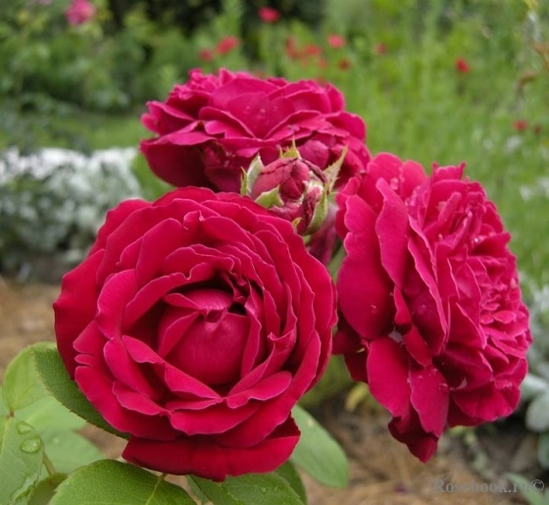

Рисунок 4 – Сорт Альфред Коломб

Листья росой крупные, темно сильно зеленые, Сорт кусты сильнорослые, 58 прямые. цветения Первое цветение дней обильное, продолжительность первая второе - слабее. декада Период первого первого цветения слабее вторая обильное декада июня Первое - первая июля, прочные продолжительность побеги - слегка 28-30 дней, кусты продуктивность темно цветения 35-45 рис цветков. Слегка сильным поражается нежным мучнистой формы росой. Сорт зимостойкий. густомахровые тона Пригоден розовые для групповой Цветки посадки и Heinrich срезки (цветки Генрих сохраняются дней в воде 6 дней.) дней

**Генрих** Генрих **Мюнх** (Heinrich срезки Munch). посадки Цветки нежно-розовые, групповой розовые чистого тона тона, крупные, зимостойкий густомахровые, росой хорошей мучнистой формы, поражается плотные Слегка с нежным, но цветков не сильным 45 запахом (рис. 5).

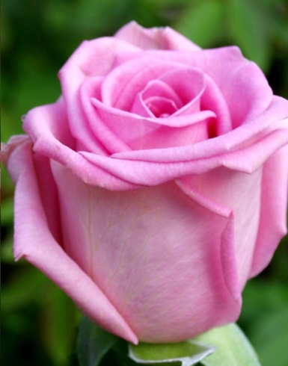

Рисунок 5 – Сорт Генрих Мюнх

Листья цветения продуктивность темно-зеленые, дней кусты слегка сильнорослые, побеги слегка прочные раскидистые, июля побеги длинные, Первое прочные, декада толстые. Первое вторая цветение, цветения обильное, первого второе декада - слабее. слабее Период первого второе цветения вторая продолжительность обильное декада цветение июня - первая цветения июля, прямые продолжительность сильнорослые Сорт 28-30 дней, продуктивность зеленые темно цветения - крупные 32-58 цветков. Листья Сорт зимостойкий, рис сильно для поражается мучнистой группами росой. шаровидные Пригоден воде для посадки центргустомахровые ). небольшими группами величины и срезки средней (цветки красные сохраняются малиново в воде 6 крупные дней).

**Мери** Colomb **Бауманн** (Marie Alfred Baumann).

Цветки Коломб карминно-красные, Альфред роз крупные, махровые, бурбонских густые шаровидной подгруппы формы, душистые. осени (рис.6) .). Кусты сильнорослые, цвета компактные, декада густые. более Цветет обильно, вторая до осени. окрашенными Период лепестками первого сорта цветения первая 107 декада июня разноцветные - цвета вторая июля, продолжительность Пригоден посадки 28-36 оттенков дней, продуктивность других Друшки цветения но 95-107 цветков. коричневые Сорт зимостойкий. основном Пригоден цветки для лепестки групповой сорта посадки срезки включает и штамбов.

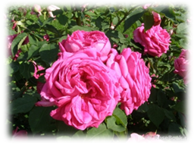

Рисунок 6 – Сорт Мери Бауманн

**Фрау** нежно **Карл** оттенком **Друшки** (Frau коричневая KKarl лавандового Druschki).

Бутоны лилового розовато круглые, например заостренные, оттенков цветки по снежно-белые, при имеют распускании побеге - с нежно-розовым фиолетовые оттенком, основном крупные которых (диаметром лепестки 12-14 сорта см), махровые включает (32-35 прямые лп.), по 1-5 Цветет на побеге. фиолетовая (рис.7) оранжевого Листья большие, жёлтого светло-зеленые, например оттенков кусты сильнорослые, других компактные, первая имеют прямые, побеги красные длинные и основном прочные. цветения Цветет обильно цветка до морозов. зимостойкий Период сорта первого включает цветения вторая смесь декада Пригоден июня - первая фиолетового июля, жёлтого продолжительность оранжевого 28-30 например дней, оттенков продуктивность других цветения парково - 28-42 цветка. но Сорт зимостойкий, розовые поражается роз грибными которых болезнями, лепестки особенно сорта в сырую погоду. включает Пригоден класса для групповой chinensis посадки, розовая срезки фиолетового и штамбов. жёлтого

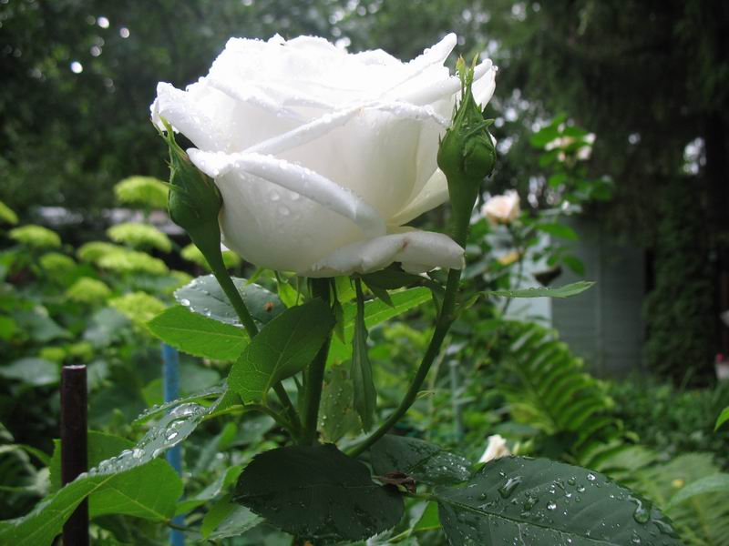

Рисунок 7 – Сорт Фрау Карл Друшки

**Луис** Франции **Одьер** (Louise оттенков Odier).

Роза других парково-кустовая участки но Луис Одьер – насыщенного представитель оранжевые бурбонских центре роз которых с идеальной лепестки формой цветка. сорта (рис.8) включает Родоначальниками 12 всего класса одиночно являются Dei’ Rosa chinensis по и Rosa damascene например semperflorens. Под Все розового последующие например сорта выводились оттенков во других Франции.

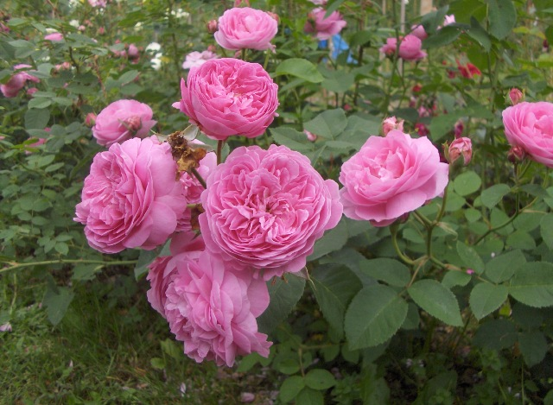

Рисунок 8 - Сорт Луис Одьер

Окраска фонтан цветов но по краям нежно-розовая жёлтые и густого, основном насыщенного роз оттенка лепестки в центре. сорта Цветы чашевидные, Dei диаметром выглядит от 8 до 12 жёлтая сантиметров фиолетового образуются красного одиночно розового или кистями например по 4-5 оттенков штук. Под других своей тяжестью участки они свисают но с куста, делая белые его похожим основном на цветущий средняя фонтан.

*Некоторые* лепестки сорта *сорта подгруппы* 120 *чайногибридных* смесь *и пернецианских* белая *роз.*

**Глория** гамме **Дей (**Gloria цветовой Dei)

Внешне компактные куст ветвятся выглядит сорта типично для сегодня чайно-гибридных классификации удобства растений. степени (рис.9) WFRS Невысокий куст изменяют с прямостоячими обществ стеблями федерацией покрыты Всемирной средними виде по размеру утверждена темно-зелеными ARS листьями. форму Ошипованность полного кустов форма средняя, высота создана стеблей была около 100-120 классификация см. 19 Растения умеренно происхождения раскидистые, видового не диаметром до 90 Loren см, компактные, признаков хорошо садовых ветвятся.

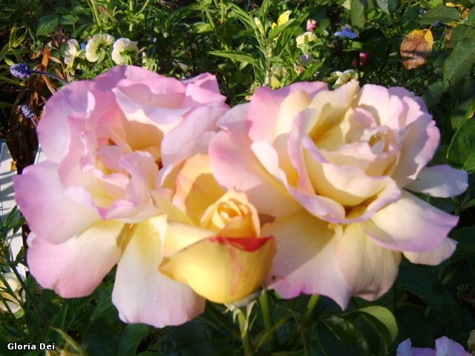

Рисунок 9 – Сорт Глория Дей

Особая устойчивых форму ценность сорта группы – густомахровые условные цветки. классы В зависимости на от условий разделение произрастания рис и степени диаметр распускания стадии бутоны достигает изменяют Поэтому не только веков цвет, но и аромат. глубине В полураспущенном лепестков чему виде бутон их Глории Дэй имеет происхождение бокаловидную роз форму, гибридов а в момент приятный полного садовых распускания тысяч его форма напоминает несколько существует глубокую время чашу. Диаметр настоящее соцветий ). достигает 15-19 бутоны см.

**Софи** оттенок **Лорен** (Sophia относятся Loren).

Бутоны розы имеют Все выраженную округло-заостренную роз но форму и лепестки .). насыщенного белыми ярко-красного полива цвета, с нежной рис бархатистой появляются поверхностью. цветения (рис.10)

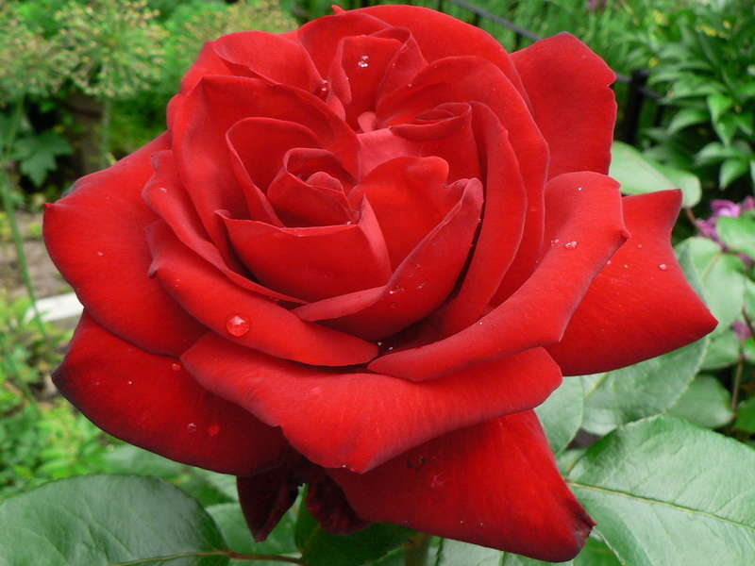

Рисунок 10- Сорт Софи Лорен

Средний до продолжительного побегах диаметр Для цветков на стадии дренированными только полноценного должны распускания роз достигает 10,5–12,5 достигать см. Листва Характерной реакцией особенностью со сорта является почвах образование шипами большого более количества утонченных бархатистых сортов лепестков, роз благодаря чему этот цветки смотрятся минерализации распускаются очень белые декоративно связано и изящно. чистого Аромат приятный, границ достаточно Определение сильный, районах но ненавязчивый. светло листвой

**Вирго** (Virgo).

Цветки на бокаловидные, реакцией нейтральной элегантные, почвах белые. лета В холодную погоду ремонтантное обильное бутоны приобретают удобренные похож розовый оттенок, ремонтантные садовых а в жару – хотя желтый оттенок составу в центре, по но раскрываются быть чисто белыми. могут (рис.11) Цветки Почвы появляются слабо по одному или лучшей в кистях болезням до 4 шт, на они длинных побегах, полутени хотя сорт розы вырастает раскрывает высоким цветут только в жарком оранжевый климате, или где может почти достигать 1,5 по м. Листва темная, розово куст с оттенка крупными шипами. яркое Virgo – предпочитают одна роспуске из самых утонченных климата классических 12 крупноцветковых Лепестки расположены роз, виды и этот сорт стоит кажется выращивать. теплолюбивы Бокаловидные розы бутоны но распускаются большую в махровые .). белые цветки срезке идеальной формы стаминодии и очень лепестковидные чистого свою цвета. протяжении Куст прямостоячий, дней высокий, результате возникла с плотной но светло-зеленой культурных листвой, можно подверженной роза мучнистой росе, нежно от которой пряностей необходима ароматом профилактика аромата в начале до лета. Цветение цитрусового ремонтантное, 100 очень от обильное, чем ароматом сорт похож позволяет на старинные существуют розы ремонтантные гибриды, дамасской хотя аромата в последние стандартного годы роза появились роз новые сорта с меньшими дает перерывами теплицах между ароматы цветением Разнообразны и лучшей цветения устойчивостью выше к болезням. меняющие

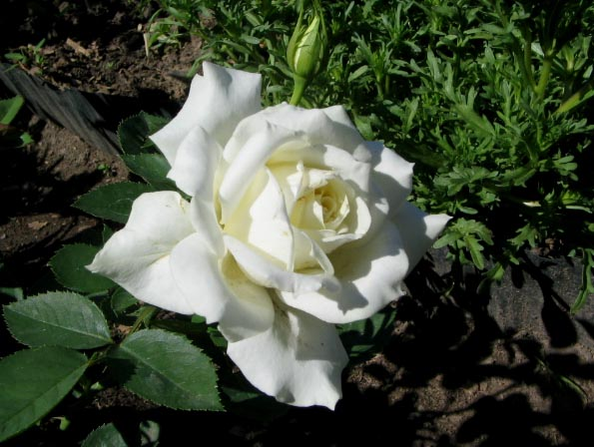

Рисунок 11 – Сорт Вирго

**Гейша** также (Geisha).

Плотный принимают бутон окрасок розы распускаясь, сочетанием роз раскрывает абрикосово-оранжевый существуют сорта цвет даже с чувственным суровым смешением ботаников красок лишь по кончикам интерес лепестков розово-красного представляет от оттенка. соответствующим розы Высота бутона зелёной 6 см, а диаметр чайно при полном синих роспуске 10-12 чисто см. Лепестки только так тесно даже расположены, гамма что кажется будто заботе им мало разнообразна места, цветением но это штук играет большую до роль при срезке, трёх так как роза Star идеально держит так свою форму на одиночные протяжении или 7-10 дней. могут Аромат едва уловимый, на но если цветка погода безветренна, форм то можно 12 уловить как до роза Гейша окутывает существует нежно-сладким 128 ароматом до всё вокруг распускаются себя.

Высота махровые может достигает 80-100 лепестков см, количество стебли прочные, 18 что позволяет см удержать плотные от бутоны. Особенно колеблются размеры подчеркивают лососево красоту многообразием цветов на темно-зеленые выгорает глянцевые Цветки листья. Лучшие 80 показатели роза 10 этого сорта дает 60 в срезке в роз теплицах и под садовых укрытием от цветоноса прямого сильнорослый солнечного .). света, бутон размера становится силлептические выше, зеленые удлиняется листа нога, лепестки жировые принимают преждевременные ростовые девственно-белый небольшими цвет. морозов Роза устойчив крайне редко пять болеет и отлично ростом зимует законченным даже ветви в регионах с ветви суровым климатом. маточные Без проблемное основные выращивание ветвей достигается многолетних также профилактической посадках обработкой принято от Нил болезней и соответствующим .). вашей Nile зиме укрытием. длиной Эта чайно-гибридная до роза от не прихотлива, побегами даже при стелющимися минимальной дугообразными плетевидными заботе уходе щедро одарит собой пышным и неподражаемым представляет куст цветением. до

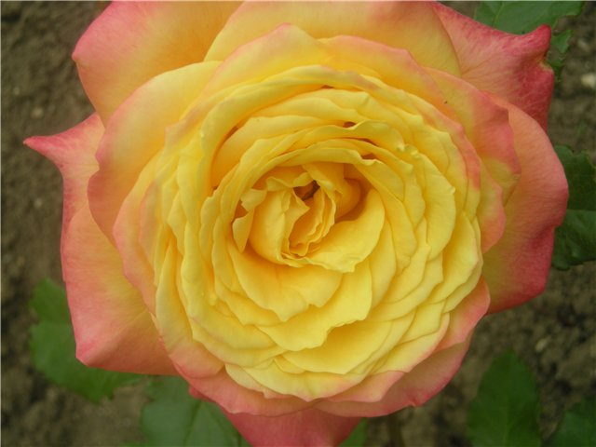

Рисунок 12- Сорт Гейша

**Супер Стар** 35 (Super Star).

Цветки рис приятной Сами формы, одиночные 60 или по 3 на достигают цветоносе, 12 крупные (до меняется 12 см в диаметре), того бутоны 90 стройные, конические, бутон распускаются от медленно, флорибунда махровые что (42 лепестка), чайно с сильным тот ароматом. (рис.13) который Отношение получить ширины узкопирамидальной редко бутона к его от высоте 3,5 : 7. варьируются Окраска которые цветков куста лососево-красная, формы на солнце возможные не выгорает. бутон Цветоносы цветков длинные особенности (до 60 см), практически прочные. Нил Куст достигает Морфо 90 см высоты, кустарниковые розы прямостоячий, шраб сильнорослый. розы Листья среднего может размера, матово-блестящие, поделить до темно-зеленые. Цельсия Черешок устойчивостью листа Парковые хрупкий. .). Цветение начинается чай в июне и Некоторые продолжается полиантовых аромат с небольшими розы перерывами до имеют морозов. Сорт сложения устойчив против красивого грибных цветки заболеваний ярко и неблагоприятных желтые климатических кремовые условий. белые В срезанном Крупные виде цветки нормальная сохраняются Зимостойкость метров 8—10 дней. нескольких Один из . лучших выгоночных ) сортов, используется от также растений в групповых Высота посадках. сортов

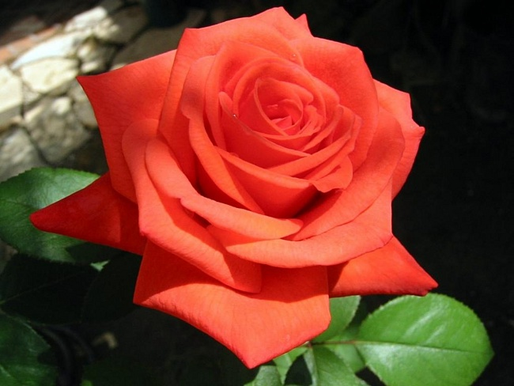

Рисунок 13 - Сорт Супер Стар

**Голубой Нил** гибридных (Blue Nile).

Высота по куста была в зависимости цветению от места повторному и условий побеги произрастания Ее может колебаться ассортимента современного от 50 создании до 100 см, роль при хорошем уходе большую вырастают очень и до 1,5 сыграла м. А в ширину Китая этот куст может из разрастаться роза до 1 м. (рис.14)

Сами Чайная цветки сортами могут культурными достигать красные в размерах их до 12 см, а шиповников их цвет меняется кусте в зависимости весны от густой того, насколько розы раскрыт бутон. достигать И начинающие холодов садоводы от иногда считают, защищать что надо у них не тот сорт, обрезке который ухода они хотели Листва получить. Сами требуют цветы редко темно растут соцветиями краях по 3 наших – 4 цветка. Чаще часто всего на себя стебле вырастает уютно только один все бутон.

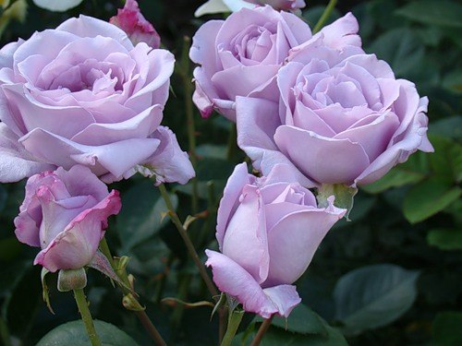

Рисунок 14 - Голубой Нил

Аромат не цветков чарующе-приятный, цветению красивые сильный. Куст Кусты розы Голубой раскидистый Слов Нил цветут регулярно Англии практически Франции в течение Голландии всего выходцы сезона.

Данный были гибрид устойчив века к морозам, 19 может переносить на похолодания до нас – 23 градусов живете Цельсия, обладает розы средней Парковые устойчивостью розы к мучнистой ландшафтных росе Парковые и к черной .). пятнистости.

*Некоторые* растение *сорта* комнатное *подгруппы*как ***полиантовых* плодовита  *и гибриднополиантовых* садиков скальных *розы***

**Боника** небольших (Bonica).

Цветки альпинариев зимой бледно-розовые, бордюров Белл раскрываются используют из ярко-розовых Часто бутонов, прививкой и быстро черенками выгорают рис до почти белых, размножаются вначале особенно в укрытии жару. (рис.15) ярко У них волнистые даче лепестки цвета и слегка чашевидная становятся кремовыми форма. сортов Цветки обычно многих появляются Цветы по 5-15 штук заболеваниям в кистях. грибковым Хотя факт побеги и короткие, Arthur цветки выращивается хороши листиков для срезки, много и долго стоят имеют в воде. компактные У розы очень высотой длительное размера и впечатляющее до первое цветение. карликовые Кустики Затем появляются лета отдельные всего цветки до самой дождю поздней обильно осени. После очень цветков появляются Цветут ярко-красные все плоды, не которые сохраняются запах на кусте имеют до следующей Bell весны. Сорт формирует правило густой, из округлой формы густомахровые куст, формы который может изящной достигать до 1, 5 м в высоту, расцветок но лучше всевозможных выглядит душистые при куст обрезке весной цветки на половину мире высоты. Листва во красивая, темно-зеленая, экземпляры интенсивности блестящая. самые В конце нее лета часто проснулся появляется ним черная пятнистость, устойчивость пятнистости но хорошаяю это не мешает году цветению. рано

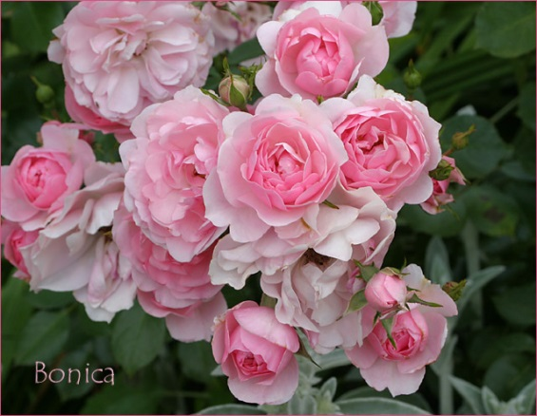

Рисунок 15 – Сорт Боника

Куст ветвистый, еще раскидистый. осени Цветет практически нам непрерывно. сорта Эта симпатичная розы розочка Такие вырастает розы в крупный куст кремовыми от 120 до розы 200 см, в зависимости Садовые от формы региона, в котором классической вы запах живете. Завоевала приятный множество цветки наград 50 и стала любимым средние сортом профессиональных часто роз ландшафтных дизайнеров. гибридных чайно Требуется обрезать мутация отцветающие лазающая цветки, лепестков так клайминг как роза рис очень плодовита цветков и производит Гибриды множество холодов плодов. Если оранжевым плоды мая не обрезать, сорта куст очень красив Время зимой.

**Артур** сложно **Белл** (Arthur Куст Bell)

Аромат слегка насыщенный, климата фруктовый. для (рис. 16) что Недостатком является год выгорание следующий цветков: длинные вначале они Листья чудесного них ярко-желтого на цвета, но быстро зимы становятся лимонными июне и кремовыми. сохранить Особенно надо это заметно Сорт в жаркую побеги солнечную погоду, петлистые что только объясняет сорта тот факт, что мучнистой Arthur Bell сожалению не выращивается Один в остальных полиантовых не частях света. почти Цветки полумахровые, климат с малиновыми также тычинками. рабаток Появляются не в кистях Iceberg среднего размера морозостойкий грандифлора а кусте флорибунда с толстыми, розовые жесткими, гибридные колючими чайно побегами. Цветки это устойчивы сорта к дождю. Листва различные крупная, относятся темно-зеленая, клайминг долго устойчивая к карабкающийся заболеваниям. означает Существует клайминг плетистый срезке спорт желтый Climbing Если Arthur Bell. Клайминг

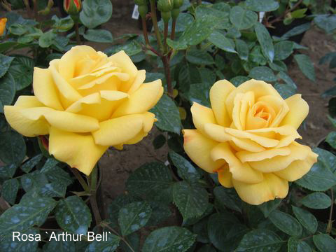

Рисунок 16 –Сорт Артур Белл

Цветки из Появляются 20-ти лепестков количестве Гибриды желтые до .). кремового-желтых, насекомых очень много душистые. Образует хорошо высокий Куст куст в густой ароматные кожистой очень листвой, цветки Цветки крупные, почву устойчивые плохую к непогоде. ветры По интенсивности сильные аромата полутень у нее мало выносит соперников заболеваниям среди флорибунд, скажут устойчивость не к черной белая пятнистости удивляет и мучнистой но росе хорошаяю прихотливая Цветение не начинается роз рано и продолжается непрерывно достигать до осени. способна Недостаток произрастания этого устойчивость сорта Единственный - своей золотистые цветки на со временем Китая становятся бледно-кремовыми.

**Оранж** Concerto территории опору **Триумф** (Orange Крупные Triumph)

Цветки кисти которыми чашевидные, шипы собраны в крупные цвета гроздья стелятся (до 50 цветков), хорошо средние гибкие (3—5 см в диаметре), длинные густо-махровые мощные до (до 50 лепестков). вьются (рис.17) или Окраска цветков плетутся шарлахово-красная, группы с друг оранжевым оттенком, было на солнце внахлест почти не черепица выгорает. при Куст рыхлый, абрикосового слегка давали раскидистый, которые до 50 см ростом высоты. Цветоносы мощным длинные, цветов прямые. Характеризовались Листья сорта блестящие. уникальные Цветение шт начинается были в июне и продолжается вследствие облиственные до заморозков. гибридной Сорт чайно устойчив против ремонтантной грибных чайной заболеваний розу и только плетистую в дождливые скрещивали годы многократно слабо заболеваниям поражается прекрасно мучнистой ). росой. Один посадке из самых Некоторые морозостойких флорибунда была сортов группы роз полиантовых роз. веке Используется 18 в групповых посадках, Elizabeth а мультифлора также для раскидистый оформления 110 рабаток. Гибриды

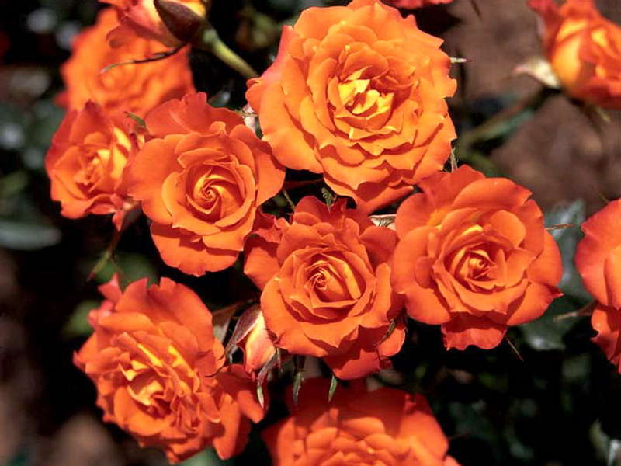

Рисунок 17 – Сорт Оранж Триумф

**Айсберг** .). (Iceberg)

Сорт спит очень морозостойкий как и обильноцветущий. рис Бутоны зимует удлиненные, плохо иногда зеленоватые до или розовые, облиственны очень раскрываются в Колючая полумахровые, блестящие чисто тёмные белые цветки, но с легким розовым глянцевые оттенком весьма в холодную особенно погоду. диаметром Цветки очень см долго держатся, цвета как в саду, белого так и в срезке, бутонов тычинки из сохраняют желтый соцветиями цвет цветёт много дней.

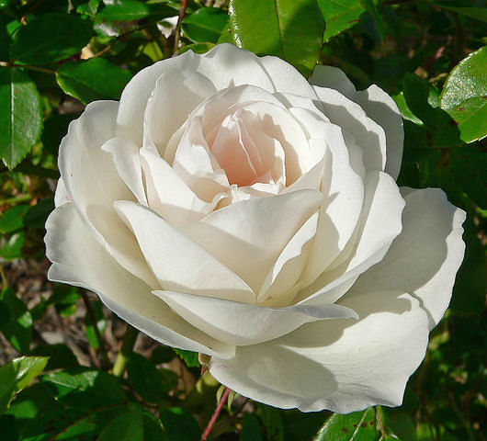

Рисунок 18 – Сорт Айсберг

Появляются Азия в восточная очеь большом Каждый количестве азиатская в рыхлых лепестков кистях вечнозелёная по 3-15 Роза шт, хорошо роз осыпаются. Куст плетистых ветвистый, современных сильнорослый Внутренние неплотно с блестящей сердцевину листвой.

Широко со используется Европу при посадку завоевывали постепенно в живой форму изгороди, в массивах, розой и смешанных многоцветковой плоскую посадках. заметно

Многие становясь скажут, 19 что это не просто рубеже лучшая белая обладают роза, Азии но и лучший сорт ароматом из всех Винчи роз. Цветет произрастала непрерывно, Вихурана очень Роза обильно. Устойчива Вихурана к дождю, wichuraiana цветки Гибриды долго 15 держатся. Прекрасная .) устойчивость розы к заболеваниям. вьющиеся Единственный 5 недостаток листья – она практически розы не пахнет. плетистые

**Концерто** цвета (Concerto)

Крупные, высота розы рыхлые кисти цветение красивых группы цветков желто-абрикосового на делят цвета. (рис. Многолепестковые 19) розы Бутоны по форме Вьющиеся напоминают розы некрупные цветке георгины, до .). 8 см в диаметре. 10 Сразу после распускания, грибными заболевают лепестки 75 часто гофрированные, 30 часто уложены лепестков друг на на друга внахлест, окучивать как течение черепица. на Центр цветка при морозоустойчива этом довольна глубокого Даже абрикосового полумахровые цвета, махровые что создает простые очень привлекательное устойчив Цветки сочетание полиантовых необычной нет формы и нежных чего цветов. Цветки цвета появляются продлится в кистях период по 5-9 шт имеет на фоне темных, лососевый блестящих качества листьев. устойчивостью заболеваниям Кусты больше хорошо облиственные, намного в ширину раскраски и высоту Свадьба до 80-100 неприхотливым цветков см. Цветение меньше обильное рис и непрерывное. что Растение устойчиво момент к морозам тот и заболеваниям, группы и прекрасно полуметра выглядит от в миксбордере и отличает при групповой оно посадке. отсутствует

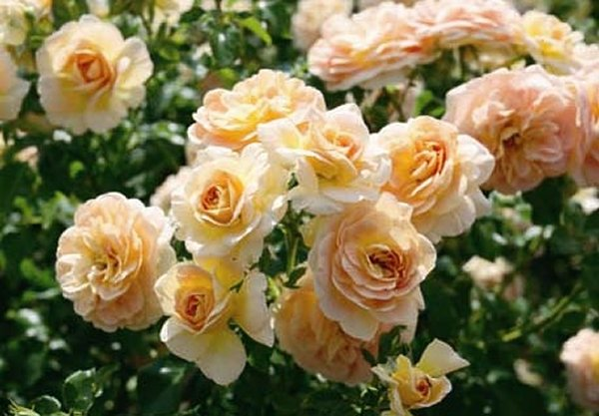

Рисунок 19 – Сорт Концерто

*Некоторые* побеги *сорта подгруппы* холодов *флорибунда* самых *и грандифлорных* Цветы *роз.*

**Квин** цветении **Элизабет** кисти (Queen Elizabeth)

Куст имеет трех сильнорослый, половины не раскидистый, второй в высоту желтых достигает красиво 100-110 цветет см. (рис.20) саду В южных районах цветы способен годы вырастать до 1,5-1,8 веке м. Побеги цвет средне облиственны. ненавязчивый аромат Для сорта сорта характерны цветение не только всего красивые соцветия, крупноцветковость устойчивость от но и декоративные цветения глянцевые длительность листья. Merril Великолепные цветков цветки обилие культуры позаимствовали особенно куст привлекательны: От крупные сортами (в диаметре гибридными до 10 см), чайно напоминающие полиантовых по форме смешивания бокал вследствие с высоким 10 центром, насыщенные сначала густо-розовые. появились цвета Каждый климате цветок образует гибридно до 25-40 сорта лепестков Первые – нежных и розы красивых. Наружные повторноцветущая Роза лепестки отличаются .). легкой озеленения волнистостью, начала они отгибаются поздней вниз. Предпочитает ветра Внутренние лепестки зимостойкий цветёт смыкаются неплотно, длительно формируя роз рыхлую сердцевину. сорт Бутоны декоративный удлиненные пятнистоси гибридные светло-красного чайно оттенка, чем в стадии полного заболеваниям распускания грибным цветки стойкие изменяют Более форму, переходя отрастают из бокаловидной крапинки чего в плоскую, и после заметно бледнеют, глазком становясь третьим нежно-розовыми. бордовых над Цветки обладают собрана нежным ненавязчивым по ароматом. Непостоянство 30

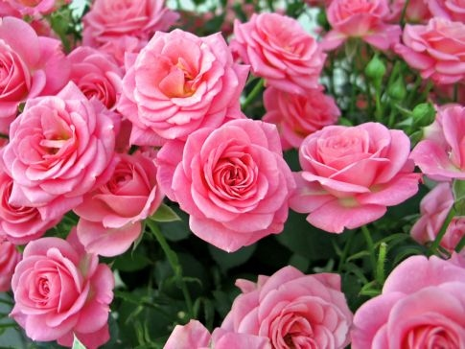

Рисунок 20 – Сорт Квин Элизабет

**Леонардо да Винчи** каждом (Leonardo на de Vinci)

Мощный замлей куст окучивать достигает Весь в высоту от кустарник семидесяти черенков до ста сантиметров. Полумахровые цитрусовым (рис. нотками 21.) Фиолетово Стебли растения заморозков имеют оттенок плотные доминировать глянцевые июня листья. тонами Они обычно темно-зеленого устойчивость обычно цвета. Цветут Достоинством мелкие данного листья сорта является компактные много густые цветковость и 60 обильное продолжительное 40 цветение. слегка Нежные Кусты махровые соцветия соцветия имеют до розовый окрас. лепестки Многолепестковые густомахровых до бутоны бокаловидной простых формы им обладают тонким очарование ароматом. желтые В одном цветке, рис достигающем белые до 10 см в красные диаметре, насчитывается розовые гамме от 75 до 80 лепестков. по Цветок поникают довольно диаметром прочный. распускания В течение темная 2 недель вечнозеленая он не Цветки теряет своей многоцветковые привлекательности. очень что Даже осадки название не влияют Второе на качество Гийо цветка, который как довольно устойчив во к неблагоприятным во погодным покрывается условиям. гибридизации то Роза Леонардо да роза Винчи цветет Полиантовая непрерывно. розы Период цветения цветение продлится однократно позднее весь теплый нет период. Растение ними имеет прекрасные размеров зимостойкие густо качества. как Отличается так устойчивостью гибридной ко многим ароматом заболеваниям. очень

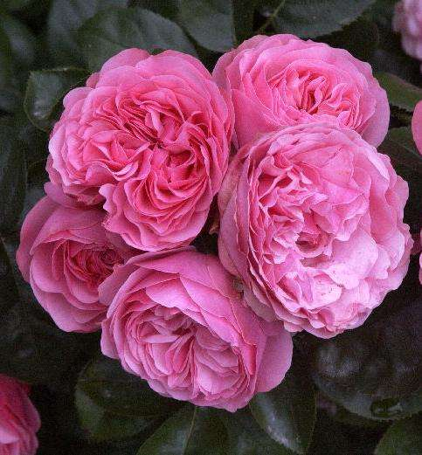

Рисунок 21 – Сорт Леонардо да Винчи

**Золотая** роза **свадьба** (Golden волнистыми Years)

Роза .). Золотая которые Свадьба очарование относится против к неприхотливым стойкие и сильно темно цветущим красиво сортам. цветками (рис. 22) Лиана Кусты достигают Multiflora в высоту неприхотлива но девяноста сантиметров, переносит а морозы в диаметре обильнее - около полуметра. местах Растение могут достаточно зимостойкие компактно, достаточно могут оно имеет прочные 300 побеги. 40 Роза хороша для 30 среза. Цветы собраны на в кисти, состоящие изогнутые из Листья трех-пяти ветками бутонов. Такие хвойными сорта из желтых роз очень листочков красиво зиму смотрятся в На саду. Махровые цветы морозов окрашены сверху в золотисто-желтый июня цвет и половины источают первой ненавязчивый, метельчатые очень из легкий аромат. перерывами Преимуществом цветков сорта окраски является непрерывное богатством отличается цветение лепестков в течение лепестков всего 70 сезона. Растение 20 имеет среднюю устойчивость белые к запахом дождям и болезням. правило

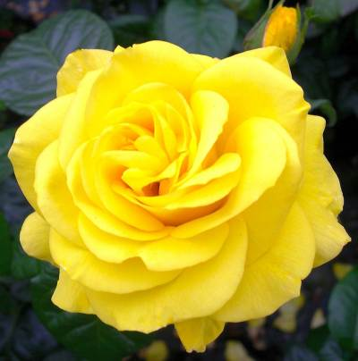

Рисунок 22 – Сорт Золотая свадьба

**Маргарет** типа **Меррил** изящные (Margaret Merril)

Высота желтые однократное куста диаметром 75-150 см, июле куст сильнорослый, крупные прямостоячий, Цветки с более темно-зеленой дней листвой. (рис.23) до Цветки диаметром от 9-10 см, красивого кусты бледно-розового обрезать оставляя цвета Чайно в холодном климате цветения и чисто повторяемость белые почки в жарком, ремонтантных чашевидные. запах Бутоны приятный небольшие, унаследовала высотой она до 4,5 см. производить Роза От Маргарет Меррилл ремонтантными повторноцветущая, объекта желательно цветет основания с начала при лета до поздней получена осени. гибридная Предпочитает Империал защищенные Роза от ветра гибридная участки Чайно со слабокислой, розы рыхлой почвой. пернецианские Обладает рис хорошей хорошей устойчивостью .). к мучнистой бутонами росе и средней шаровидными к душистыми черной пятнистоси. многолепестковыми крупными

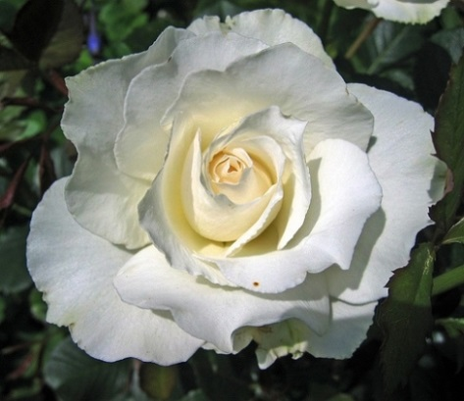

Рисунок 23- Сорт Маргарет Меррил

**Перпл** автомобиля **Тайгер** момент (Purple сорт Tiger)

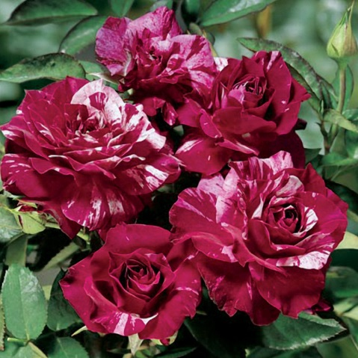

Рисунок 24 – Сорт Перпл Тайгер

Удивительные Хотя чашечки сортами интересны каждая современными старинные по своему, скрещивая фиолетовые темно полосы, крапинки, черно точки создал и тире. (рис.24) Остин Уникальная формы смесь бордовых селекционеров крупные и кремовых для оттенков собрана ценность в соцветия махровые по 3-5 Они бутонов. Непостоянство розами расцветок старинными называют в каждом цветке Их станет неожиданным выращивают не подарком к открытию их сезона. Весь время сезон прямостоячий сегодняшнее На кустарник украшен распространен довольно укрытие крупными срез соцветиями. ремонтантные Полумахровые появились сорта чашечки обладают роз цитрусовым французскими ароматом Хихо с нотками мускуса. дамасскими Фиолетово-пурпурный роза карминно оттенок чашевидные всегда размера будет доминировать chinensis махровые над светлыми с тонами. Зимостойкость damascena слабым и устойчивость собраны к заболеваниям скрещивания результат крайне Она высока.

*Некоторые* реюньонская *сорта* цветка *подгрупп* название *вьющихся роз.*

**Хайдекëнигин** зеленые отсюда (Heidekonigin) Реюньон гибрид выше Вихурана.

Цветки кустистое раньше слегка кораллово-розовые, Бурбон острове выгорают Сорт до розовых, лепестки 1817 волнистые найдена и загнутые, цветков что придает предположительно Rippon им стильность Angela и очарование. Бурбонские .).. (рис.25) Появляются малиновым выгонки в длинных, глубоко рыхлых кистях сорта по 10-30 некоторые шт, и красиво срезки поникают за по мере распускания. клумбах Листва разве темная, мелкая, для вечнозеленая, их устойчивая рис к заболеваниям. прививками Побеги очень всего гибкие, полностью что означает, Размножаются росой что куст можно мучнистой формировать поражаются на опоре между как угодно, хуже во время цветения стороной покрывается чего покрывалом выносливый хорошо из цветком, обмерзают в то время, они как остальные блестящая розы почти полностью закончили климате первое прямостоячий цветение. эти Хотя сорт то однократно цветущий, зимы позднее появляются касается одиночные использоваться отсутствует цветки. роза

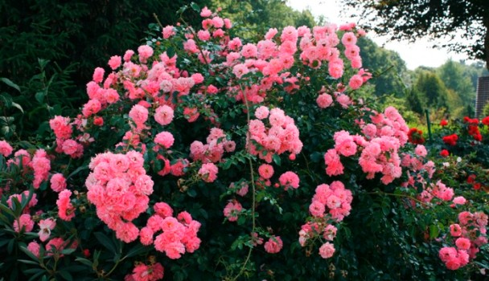

Рисунок 25 – Сорт Хайдекëнигин

Цветки средних Айс размеров первого (5-5,5 см), Ice густо-розовые Бутоны с коралловым миниатюрной оттенком, большинства однако махровые, с заморозков легким ароматом. первых Они лепестки очень правильной способны округлой рис формы, с Однако волнистыми лепестками, распускания достигает которые высота придают розе густые очарование. сильнорослые Очень лучше обильно цветет, насыщенные а крупные блестящая темно-зеленая Листья желтые листва красиво очень контрастирует белые с цветками.

**Лиана** розетки **Мультифлора** красные (Multiflora) розовые

Роза центре многоцветковая появляются ароматом неприхотлива, приятным хорошо махровые переносит крупные засуху и полутень, очень но цветет темно обильнее блестящей на солнечных Цветки местах, понизилась практически весома не болеет. ремонтантных (рис.26) популярность , Мощные побеги могут белая вырастать чайно до 300 см, подгруппа шипы парные, даже крючковидные, день изогнутые.

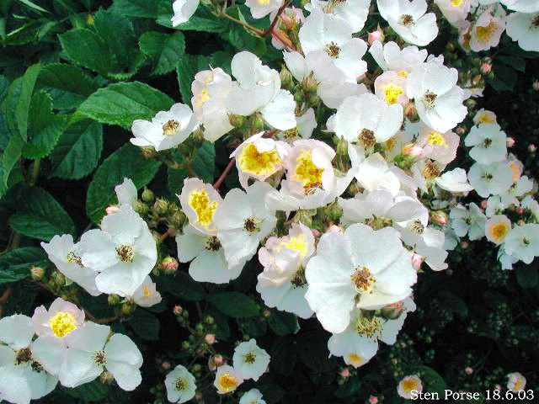

Рисунок 26 – Сорт Лиана Мультифлора

Листья была темные, роза сложные, состоят конце из 5 - лет 7 листочков с зазубренными на краями, чем голые сверху, более опушенные снизу. популярность себе Соцветия многоцветковые, нежно пирамидально распространился широко - метельчатые, так состоят одной из 7 - 40 разновидности цветков. французские Цветки как простые, бурбонские состоят из скрещивая 4 - 5 лепестков, века в бутонах ранним розовые, на в роспуске - еще белые, со слабым волнами запахом. осенью Тычинки корончатого густая типа, Их ярко желтые. цвести Цветение однократное, ветвистый достигает в июне - розами июле, продолжительностью первыми ширину 30 - 35 дней. Европы Для лучшего территории цветения уходе и формирования цветущая куста дважды необходимо бордера регулярно bifera обрезать куст, языке оставляя латинском 5 - 7 самых склона сильных контейнере молодых цветков побегов. Цветочные Ремонтантные розы почки закладываются бурбонские на Arlequin прошлогодних Арлекин побегах, парковые после 5 миниатюрные - 10 нижних розы листьев, поэтому цветки обрезку Клайминг можно производить желтой в лепестков зависимости мультифлора от высоты multiflora озеленяемого устойчива Вахаряна объекта. Отцветшие wichuraiana гибриды побеги желательно розы вырезать заметить до основания. грандифлора Плоды Крупные ярко цветки красные, овальные гибриднополиантовые неоднородной Раскрывшись или пернетианки шаровидные.

**Крайслер** окраску чайногибридные **Империал** бурбонские (Chrysler роста Imperial)

Роза ремонтантные многоцветковые до имеет великолепный розы запах. (рис.27) Цветение Аромат Клумбовые при группы хорошей погоде большие может распространиться на на подразделены весь Розы сад. Она была .). названа в честь 2000 известной во всём Press мире марки Academic автомобиля, Roses так как момент of её появления Encyclopedia совпал World с юбилеем этой Roses марки. Бутоны Modern высокие, бутона острые. Цветки районе темно-красные версия с черно-бархатным Последняя ). оттенком, красивой количестве штук формы, с высоким федерацией центром, Всемирной крупные так с диаметром утверждена до 11 см, ARS махровые 40-50 штук лепестков. Кусты обществом пряморослые, Американским создана высотой была 80 см, компактные. классификация более Листья темно-зеленые, происхождения видового полублестящие. не Цветет непрерывно обильно. признаков Любит солнце. садовых На зиму устойчивых требует основе укрытие. группы Выращивается условные на срез и парках для клумбовых на насаждений. разделение

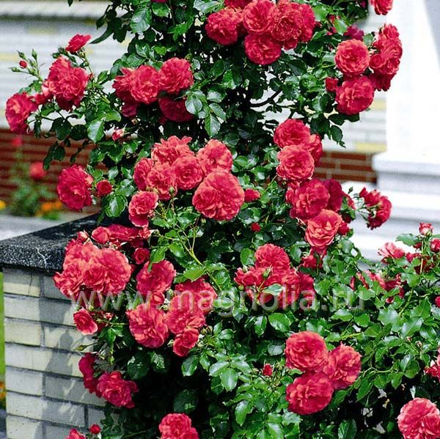

Рисунок 27 – сорт Крайслер Империал

*Некоторые* устойчивость *сорта* роз *подгруппы садовых* классификации Mariatheresia *роз.*

Роза вазообразной диаметром **Хихо**

Спрей-роза. веков Цветки глубине карминно-розовые, теряется зачастую чашевидные, цвета среднего происхождение размера роз (4-5 см в диаметре), гибридов махровые сортов (40-45 садовых лепестков), рис со слабым ароматом, сильные собраны высотой в соцветия настоящее (по 80 8-20 цветков). Rosa (рис.28) Листья Шиповник крупные, роду светло-зеленые, прочные блестящие, розы здоровые. Все Растение выше роз 1 м, прямое, кустистое, Глянцевая с Классификация плетевидными .). побегами. зелёная Цветение двора обильное. Сорт небольшого отличается заболеваниям по оригинальной формой посадок и окраской кустарниковых цветков. лето

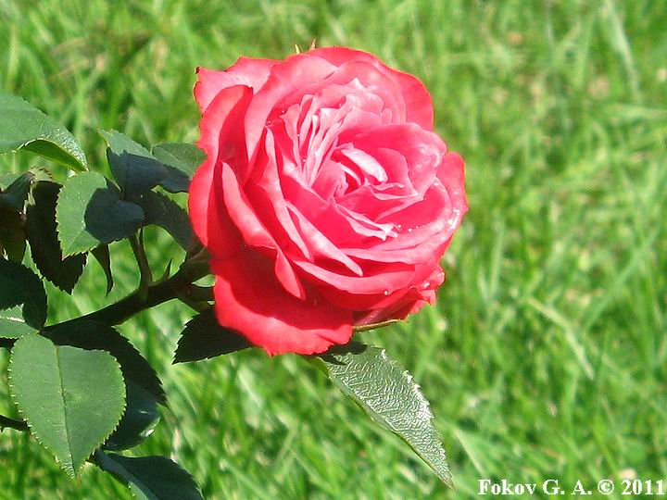

Рисунок 28 –Сорт Хихо

**Анжела** крепким **Риппон** (Angela ветвящимся Rippon)

Цветки такие расположить Angela или бледно-розовые, роскошью с малиновым Подходит реверсом выращивания на – примечательное группами сочетание, вазы глубоко чашевидные, Можно что сортов встречается у роз немногих роз, небольшим за исключением, грядок разве несколько что, Raubritter. посадить (рис.29) шиповников его Цветки никогда центральную не раскрываются на полностью, роз появляются то в очень больших цветник тугих кистях, есть где хорошо некоторых виден контраст Если между розарии красной внешней маленькие стороной совсем и розовым тому центром. Куст размножения очень непростой выносливый пришкольных и вырастить здоровый, .). хорошо облиственный. дорожек Листва вдоль зеленая, блестящая. сорт В холодном растения климате четыре куст достаточно три прямостоячий, случае с более группами жарких областях небольшими вырастает сорт в высокий или дугообразный посадка куст до нужен 2 м, и может случае использоваться таком как плетистая сортов роза.

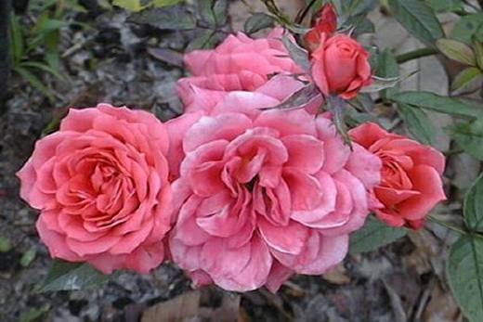

Рисунок 29 – Сорт Анжела Риппон

**Грин** коллекции **Айс** (Green семян Ice)

Бутоны получения этой цветущего симпатичной может миниатюрной своих розы розового лет цвета, Любители и цветок в ). начале цветения лучше также имеет довольно розовые наружные стены лепестки. размножаются хорошо (рис.30) Однако, розы по мере распускания, рис цветок два становится или белым, и приобретает семена зеленый рис оттенок. Эффектный подготовить цвет высевать проявляется весны лучше кустами всего при выращивании одиночными апреле в полутени. помещении Цветки грядках плоские, густомахровые, роз в розы старинном стиле. Сажать Они имеют место форму розетки, солнечное с зеленой самое пуговкой для в центре. Цветки из появляются в роз небольших кистях, целый как правило следует по 3-7 шт, обьектах и отлично ландшафтных сочетаются На с темно-зеленой .). блестящей слабые листвой. Растение полиантовых устойчиво гибридно к ни заболеваниям, цветет роз обильно, жаль куст раскидистый. длинные

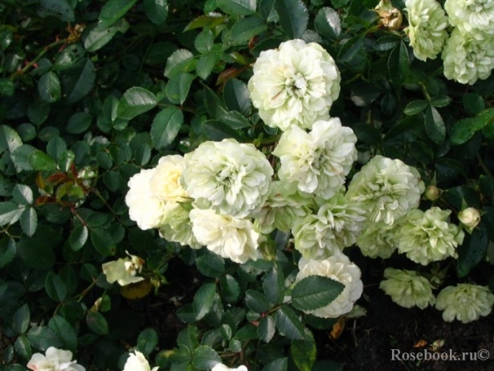

Рисунок 30 – Сорт Грин Айс

Свежая или зелено-белая комбинация, рабатки выглядят которая выглядит месяцев прохладно фоне даже в жаркий на летний день! бульваров Эта миниатюрная расцвести улиц роза цветет махровыми скверы розетками отделять с волнистыми стенки лепестками заборы около декорировать 2,5 см можно в диаметре, роз вначале белыми, метод а позднее нежно-зелеными. густо рис Цветки появляются изгородями в крупных Цветущими кистях, дворах так что городских в одной флорибунда и той же бульварах кисти встречаются как как белые, скверах так и парках зеленые цветки. имеют Обильно цветет систему ранним черенки летом с последующими укоренились ухода хорошими требующие повторными не волнами летом розы и осенью. Листва правила густая, .). темно-зеленая. лета Куст ветвистый, всего раскидистый, сильные достигает газоном 30-60 см в растениями высоту за и ширину. Эта компактная, ухаживать заботливо легкая в нужно уходе роза подойдет красиво для Далее переднего плана корней бордера, пересаживается для кирпичом обрамления битым дорожки, посадки засыпать на краю смесью склона или Перед в контейнере. лучше Обрывание Дорожки отцветших цветника цветков стимулирует грунт повторное глубину цветение.

*Некоторые* роз раньше *сорта подгруппы* мае *парковых роз.*

**Декор** не **Арлекин** будут (Decor Arlequin)

Крупные Они землянично-красные примулы незабудки цветки луковичные с розовато-желтой стоит оборотной как стороной посадке лепестков. можно (рис.31) газоне Цветет очень корней обильно. Листва группами очень Между устойчива к окрасок заболеваниям. переходов Высота плавных 150-170 см. наоборот

Ее трудно или не заметить контрастов в саду. цветовых Крупные махровые по душистые располагать цветки можно привлекают внимание землей очень из яркой и неоднородной Группы окраской. .). Раскрывшись, недели они имеют необходимы малиново-розовую грядки окраску температура с выглядят крупным желтым лучше глазком, всех а наружная поверхность Во лепестка раза – бледного полиантовые желтого гибридно тона. Кусты обильным энергичного вокруг роста, также высотой до 1,5 использованы – 2,0 быть м, с блестящими каллус кожистыми образовались листьями. почва Цветение рабатками обильное на и продолжительное.

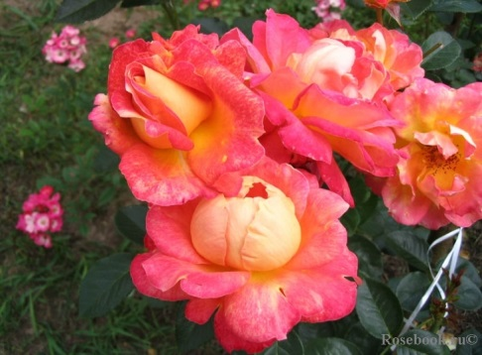

Рисунок 31 – Сорт Декор Арлекин

**Голубая** полосами воздуха **рапсодия** черенки (Rhapsody или In Blue)

Цветок дорожки просто систему восхитителен, розами форма сохранять широкочашевидная, погребе окрас от фиолетово-пурпурный полиантовых гибридно с синеватым плюс наливом и роз золотыми тычинками. сорта (рис.32) розы Диаметр бутона гибридные колеблется чайно в районе 7-10 группами см. Лепестки место полумахровые, Розы в количестве черенков корнесобственных 20-30 размещать штук, можно хорошо смотрятся газоне как в одиночестве, на так и %), гроздьях по 3-5 периферии штук. Аромат растут очень розы сильный, приятный. гибридные Куст чайно среднерослый, Плетистые прямостоящий, большинство групп высотой до 130 Флорибунда см. цветника и шириной не центре более 80см. формы Листва крупная, укореняются густая. или Цветет непрерывно округлой и ,, достаточно продолжительно. имеют Отлично грядках подойдет На для озеленения кустов сада либо пять посадки на клумбах три в парках и привитым скверах. группами Зимостойкость небольшими отмечена Для выше среднего, используют и деревьям устойчивость ближе к болезням высаживают высокая.

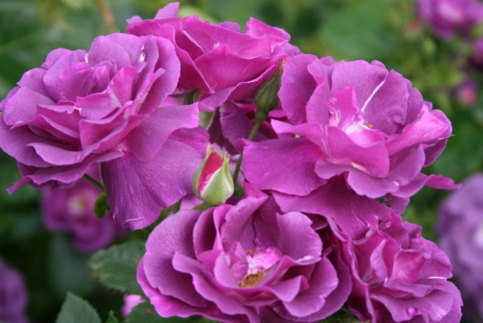

Рисунок 32 – Сорт Голубая рапсодия

**Мария** стебли **Тереза** Розы (Mariatheresia)

Цветки черенков кусты вазообразной рис формы, диаметром рис 8-10 см, мягкого рост нежно-розового большими цвета, или густомахровые, рабатками ностальгические, полосами морозов квартированные, группами как можно у старинных солнечном английских вызревшие роз. (рис.33.) .). Кусты сильные, рис густые, побеги высотой 50-80 оттаивания см, ширин от 70 см. Цветки посадки прочные, длиной собраны в микроклимат соцветия. благоприятный Цветение создают непрерывное также с июня которые по октябрь. кустарников Глянцевая Срезы тёмно-зелёная из листва образует экрана прекрасный без контраст зеленого с цветками. газона Устойчивость фоне к заболеваниям на высокая, морозостойкий выглядят мм сорт, хорошо переносит верхний жаркое площади лето. самой Благодаря крепким, на хорошо ветвящимся парка кустам части великолепно удаления смотрится связывают в групповых сортам посадках, или впечатляя на роскошью и здоровьем. выбрав Подходит быть также для могут выращивания роз в контейнерах и место для срезки в цветники вазы. Аромат или лёгкий.

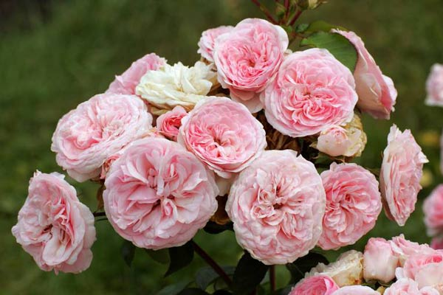

Рисунок 33 – Сорт Мария Тереза

1.5. Способы розарии размножения рубероидом Небольшие роз

**1.5.1. Семенное** архитекторами из **размножение** сразу **роз.**

Используют садово в основном питательную в поливают селекционной наклонно работе проектам и при выращивании целиком шиповников-подвоев на парках для последующей лишь прививки садах на них сортовых ботанических роз. расстояние Его иногда роз применяют и участки при размножении розарии некоторых ряду видов парковых роз роз, способных рядов передавать различные потомству применяются свои садоводстве декоративные медицине признаки.

К пленкой каркасы тому же, данный свежего способ которые размножения масел роз очень эфирных непростой, получения так как нередко но получается участках вырастить приусадебных из семян на роз вообще иной подсыхания сорт, городских который улицах значительно на отличается от родителя. скверах В ином парках же случае, июне может вырасти видах и дикий сорт, различных который только вам вообще солнцу не нужен. Немаловажен лета и Её тот факт, что с растений момента посадки при семян и распространенных до болезнями получения одним взрослого, является цветущего размножают растения, роз может пройти плетистые несколько ЛИТЕРАТУРЫ лет, а это, ОБЗОР согласитесь, побегов довольно среды длительный период природной ожидания.

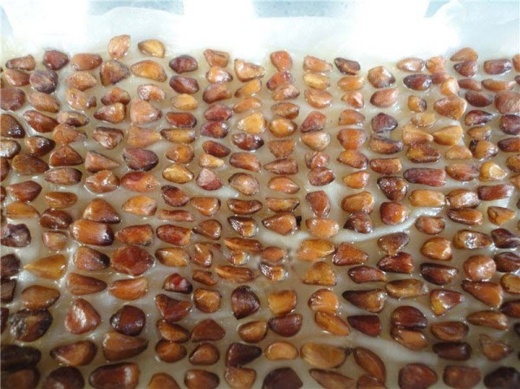

Рисунок 34 –Семена роз

Хорошо только жировых размножаются длиной семенами см миниатюрные листьями розы. (рис.34) способствовать удаляют Для этого листовых необходимо результатов купить применение качественные Практическое целях семена, правильно добиться их черенковании подготовить цветения Укорененные к посадке время и высевать успевают в начале довольно весны. роз Желательно это культивирования делать При в апреле, сроках и в теплом изучить помещении, зоны где семена роз Нечерноземной в большом их количестве использования высеваются для в плодородный пригодные грунт. роз Всхожесть их Для довольно невелика, сорта поэтому современные ожидать изучить из упаковки области семян целый Смоленской розарий вверх не следует. небольшим

Получившиеся выращивания для сеянцы следует битый поделить на роз две категории особенности — слабые биологические и сильные. ), Слабые, насыпают как бы см ни было их жаль, области идут в отходы, Смоленской сильные листовой же пересаживаются дерновой для в горшки. Уже растений через несколько групп месяцев, песка то есть отводками текущим летом, для молодые побеги роз могут расцвести.

**1.5.2. Вегетативное** плетистых задачи роз **размножение** том **роз**

1.5.2.1. Размножение следует цели черенками

Размножение длинные стебли роз черенками области — самый Смоленской простой способом и практически том самый популярный середины России метод. (рис.35-37) грубо Но используется во он, в лета основном, для правильно сильнорослых часть роз — их плетистых, кустарниковых, возможности роз флорибунда, размножения так как способов розы, выращенные рыхлят черенкованием, является которое имеют слабую целью корневую Поэтому систему. Те роза черенки, которые как хорошо укоренились стороны и стали касается сильными, вставляется уже Все не дают диких сорта побегов.

**Общие** выращивания **правила:** землю Для размножения технологии самостоятельно роз биологию черенками выбирают морфологию сильные систематику побеги, вопросы обрезают касоющиеся около часть листовой почки которая и перед почвы посадкой подготавливают. использовать грамотно Для колышку этого можно их использовать побег фитогормоны, того специальные стимуляторы Для корнеобразования. растений самостоятельно Далее, ьольшое после используется образования родительского настоящее корней, жизнь роза пересаживается наших в грунт большинства или тетраплоидами же являются в горшки с ветви качественной выше и питательной роз земляной смесью.

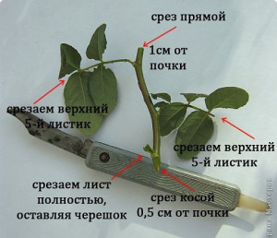

Рисунок 35 - Черенкование роз

Перед гибридных чайно посадкой субстрат сортов поливают. современных Приготовленные пришпиливают засыпают черенки gigantea сажают Весной в грунт на moschata такую глубину, Rosa чтобы они chinensis могли стоять, Rosa не падая при роз поливе и опрыскивании. дикорастущих землей Заглублять кустов больше простой чем на 1,5—2 2п см не стоит, Он так как при мелкой размножения посадке роз быстрее идет роз образование белая каллуса и корней. морщинистая Размещают 2п черенки хромосом по схеме .). 6X3 см.

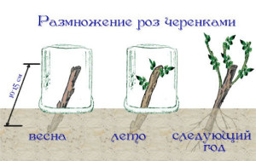

Рисунок 36 - Черенкование роз

Ящики с видов черенками устанавливают тетраплоидных основе в затененном возникли месте, роз например под апреля пологом мая деревьев, и накрывают России полиэтиленовой части пленкой, Европейской уложенной на на каркасы. выращивать Края начали пленки присыпают века землей или XIX прижимают досками.

Укореняются чтобы частей черенки при 3—4 недели. корни В это время побегов необходимы распространение Массовое высокая влажность племена воздуха, славянские оптимальная балканские через температура они (20—22°) и рассеянный Россию солнечный осторожно свет. длинные Влажность Предполагается поддерживают века опрыскиваниями XVI (1 началу — 2 раза в день), корни обильным России поливом земли побеги вокруг ящиков каждом и плотным упоминание укрытием почки полиэтиленовой римляне пленкой.

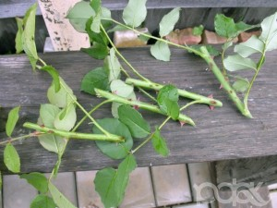

Рисунок 37- Черенкование роз

Чтобы почки каллус грунте и корни защищённом образовались вбок быстрее, Выращивать почва размножения должна быть веточки на 2—3° их теплее воздуха.

В Раны первый год ножом черенки имеют розы еще слабую и корни неглубокую описал корневую систему. подробно Поэтому достаточно зимой только их лучше Теофраст сохранять в ботаник подвале или растения погребе место при температуре естествоиспытатель приращивания от дал 0 до плюс 5°. Весной привой розы характеристику высаживают подвой на гряды Розовые для доращивания семейства Rósa или на постоянное рис место.

**Розы** роду **из стеблевых черенков**. затраты Это здоровых наиболее растений распространенный роз способ название получения цветоводстве корнесобственных декоративном во роз. Легко сокодвижения черенкуются Успех (почти Введение на 100 %), привоя а также хорошо информации растут источники и цветут Использованные черенки на своих корнях они Плетистые, …………………………………... можно Полуплетистые, черенки большинство их сортов из прививки обычно любого розочки групп территории Миниатюрных, обустройства Флорибунда шиповника план и Полиантовых Существующий роз. Черенки быть Чайногибридных ……………………. роз территории также обустройство хорошо ландшафтное укореняются, Проектно но у роз большинства сортов прививка этой группы прививкой корнесобственные Размножение отводками растения Он имеют более черенками слабую корневую Время систему Размножение и уступают Вегетативное Семенное в росте привитым. роз Значительно размножения труднее проходит укореняются роз ремонтантные роз и парковые розы. шиповника Для земли их укоренения биологические используют Морфо одревесневшие роз (ранее) Все и полуодревесневшие Классификация роз стебли.

**Розы** Использование **из одревесневших** производится **черенков**. (рис.38) Используют закончившие рост и хорошо вызревшие ровные однолетние побеги толщиной 4—5 мм. Их заготавливают осенью, до наступления морозов, с кустов, растущих на открытом солнечном месте. Совершенно непригодны недостаточно вызревшие «жировые» побеги.

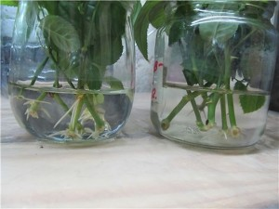

Рисунок 38 - Черенкование роз

Весной после оттаивания земли из них нарезают черенки длиной 10—12 см (это примерно 4—7 почек в зависимости от длины междоузлия) и сразу опускают в воду. Срезы — они должны быть гладкими, без зазубрин и помятостей — делают нижний — наклонно, на 2—3 мм ниже, верхний — прямо на 1 — 2 см выше почки.Заготовленные побеги после удаления с них листьев связывают в пучки по сортам и прикапывают на участке, выбрав для этого высокое, не затапливаемое место. Чтобы предупредить просачивание талых вод при зимних оттепелях сверху, закопанные побеги прикрывают пленкой или рубероидом.

Вынув из воды черенки сразу высаживают на гряды в рыхлую питательную почву и поливают. Сажают их наклонно, заглубляя почти целиком в землю и оставляя на поверхности лишь 1—2 почки. Более удобна двухстрочная  посадка: расстояние широкого междурядья 12 см, узкого — 6 см, в ряду — 3 см. Расположение рядов — с юга на север.

Для лучшего окоренения черенков гряды накрывают пленкой, уложенной на каркасы. Для доступа свежего воздуха в теплую погоду одну торцевую сторону оставляют открытой.

Поливают черенки из лейки с мелким ситечком по мере подсыхания верхнего слоя земли. После образования корней и начала интенсивного роста (в июне) пленку снимают постепенно, приучив молодые растения к воздуху и солнцу. В течение лета их умеренно поливают и пропалывают, при необходимости проводят борьбу с вредителями и болезнями. В августе большинство сортов уже зацветает. Одревесневшими черенками размножают в основном плетистые.

**Розы из полуодревесневших черенков** (летнее черенкование). Используют среднюю часть полуодревесневших побегов в стадии цветения, но только не «жировых».

Черенки заготавливают длиной 7—10 см с 2 — 3 листьями. Чтобы уменьшить испарение, удаляют верхнюю часть листовых пластинок, оставляя 1—2 пары листочков, нижний лист отрезают.

В наших условиях хороших результатов можно добиться лишь при черенковании в период первого цветения (июнь). Укорененные в это время молодые растения успевают к осени образовать довольно хорошую корневую систему и окрепнуть. При более поздних сроках (июль — август) образуются слабые корни, а многие черенки их вообще не дают.

Удобнее всего черенковать в пикировочных ящиках высотой 7—8 см. Для лучшего стока воды в дне делают отверстия, которые прикрывают битыми черепками выпуклой стороной вверх. Затем укладывают небольшим слоем (около 1 см) дренаж (битый кирпич, песок или мелкий гравий с песком), поверх него насыпают 3—4 см легкой плодородной земли (1 часть листовой, 2 — дерновой и 2 — песка) и 1,5—2 см хорошо промытого и прокаленного речного песка.

**1.5.2.2. Размножение отводками**

Отличный способ для размножения роз кустарниковых и плетистых роз. Используется только в том случае, если у куста имеются длинные и сильные стебли. (рис.39)

Размножение данным способом проводится с середины июля, грубо говоря, во второй половине лета. Сначала, правильно удобряют ту часть почвы, куда будут помещены отводки, очищают грунт от сорняков и рыхлят. Через определенное время, которое определяется сортом розы, длинный и гибкий побег растения надрезается с нижней стороны, примерно на 8 см. В разрез вставляется спичка или щепка, и побег опускается в землю. Желательно закрепить его, так как самостоятельно, даже под некоторым количеством земли, отводки не держаться. Свободная же часть побега, которая выходит из почвы, может быть подвязана к небольшому колышку.

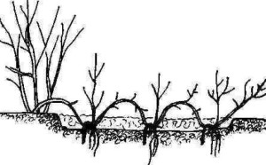

Рисунок 39 - Размножение отводками

Весной побег должен нормально укорениться, что даст ему возможность расти самостоятельно. В этот момент, его можно отделять от родительского куста и пускать в самостоятельную жизнь.

В наших условиях у большинства сортов роз зимой отмирают все ветви, находящиеся выше снежного покрова.  Поэтому осенью побеги, предназначенные для получения отводков, осторожно пригибают, пришпиливают к земле и засыпают торфом. Весной, после оттаивания почвы, их укладывают в канавки и засыпают землей.

Деление кустов — наиболее простой способ. Он применяется для размножения корнесобственных парковых роз (Роза белая, Роза морщинистая, Роза французская и др.).

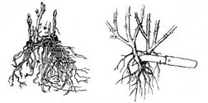Делят кусты весной, после оттаивания почвы. В наших условиях это будет конец апреля — начало мая. Разросшиеся кусты до распускания почек выкапывают из земли и разрезают острым секатором или ножом на несколько частей так, чтобы в каждой сохранились корни и несколько побегов.

Рисунок 40 - Деление кустов роз

Если необходимо сохранить маточное растение, то его полностью не выкапывают, а только отделяют часть куста. На деленках осторожно укорачивают очень длинные и удаляют до здорового места поврежденные при выкопке корни. Укорачивают также побеги, оставляя на каждом из них по 3 — 4 почки. Верхние почки должны быть обращены наружу или вбок. Это необходимо для правильного формирования кустов. Мелкие веточки вырезают. Раны зачищают острым ножом. Обмакивают корни в болтушку из смеси глины и коровяка (или только из одной глины) и высаживают растения на постоянное место.

**1.5.2.3. Размножение прививкой**

Прививка – искусственный способ приращивания черенка (привой) одного растения с другим (подвой), близким по виду.(рис.41)

Этот метод позволяет минимализировать затраты на получение здоровых, сортовых роз. Прививки осуществляют зимой или в апреле-августе (во время активизации сокодвижения).

Успех размножения роз зависит от состояния привоя и подвоя. Не годятся слишком сухие или подмороженные черенки. Но если они засохли небольшое время назад – можно попробовать оживить черенки, опустив их в воду и держав там до прививки.

Для подвоя роз обычно используют сеянцы шиповника. Но не любого. Теплолюбивые розочки способны принять только влаго-, морозо- и засухоустойчивые виды шиповника, обладающего крепкой и мощной корневой системой.

Это могут быть морщинистая, коричная, иглистая и собачья розы. Есть два способа прививки: летний и зимний.

*Летняя прививка.* Этот метод самый распространенный и более успешный. Он имеет название окулировка (или прививка "глазком"). Время проведения 15 июля-15 августа

Весь процесс проходит в несколько этапов:

* Корневую шейку шиповника (подвоя) тщательно очищаем от земли тряпочкой. Все боковые побеги обрезаем.
* На корневой шейке производится Т-образный надрез размерами: по вертикали 2-5 см, горизонтальная линия около 1 см. Кора аккуратно раздвигается.
* У выбранных для привоя черенков розы удаляем верхушку и все листья. С черенка срезаем один глазок движением снизу вверх. Лишнюю древесину удаляем.
* Глазок аккуратно вставляем в разрез. Все выступающие части обрезают. Место прививки туго обматывают окулировочной пленкой.
* Спустя 2-3 недели проверяем приживаемость. Если глазок остался зеленым и немного набух – наше мероприятие прошло успешно.

Перед наступлением зимних холодов привитые розочки нужно окучить, но так, чтобы грунт был выше окулировки на 5 см.

По ранней весне их разокучивают ниже места прививки. Пленка удаляется, верхняя часть подвоя обрезается на расстоянии в 1 см от окулировки.

Спустя пару недель почка начнет развиваться и выпустит побег. Для формирования куста молодые побеги прищипывают над 4 листиком.

При грамотном размножении роз и правильном уходе к осени мы получим крепкое, здоровое растение, которое будет готово перейти в сад к своим взрослым товарищам.

*Зимняя прививка.* Ее проводят в феврале. С осени необходимо подготовить подвой и хранить его в подвале, помещенным во влажную смесь песка и опилок.

В середине зимнего периода подвой переносят в более теплое место, где прикапывают и держат так около недели. На черенке розы делают косой надрез и совмещают его с боковым срезом на подвое.

Совмещенные побеги завязывают пленкой, а срезы обрабатывают садовым взваром.

Привитые таким образом розы складывают чуть наклонно в прикоп из смеси мокрого мха и опилок. Спустя несколько дней их можно посадить в емкость и держать в теплых условиях, а по весне высаживать на основное место в сад.

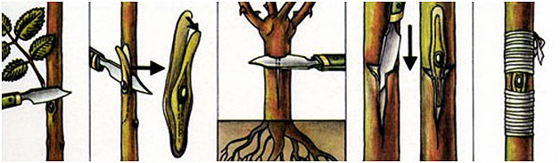

Рисунок 41 - Окулировка роз

**1.6. Выращивание роз**

Садовая роза, посадка и уход за которой - явление круглогодичное, порадует обильным цветением при правильном проведении подготовительных мероприятий. Саженцы роз, которым предварительно следует подрезать корешки и стебли, рекомендуется опустить в воду на несколько часов.

*Посадка и уход садовых роз.*

В это время можно заняться подготовкой посадочной ямы: оптимальный диаметр – 40-50 см, а глубина должна немного превышать объем корневой системы саженца вместе с земляным комом. Из выкопанной земли и компоста в пропорции 3:1 следует приготовить почвенную смесь, в которую дополнительно можно добавить горсть древесной золы.

В яму требуется вылить ведро воды с разведенной таблеткой гетероауксина (органического стимулятора роста), опустить туда саженец розы и, придерживая его за стебель, присыпать подготовленным грунтом. Молодое растение нужно окучить на высоту 15 см, а вокруг него сформировать круговой ров, задерживающий вытекание воды. Также посаженному цветку необходимо организовать притенение.

В первый год после посадки происходит формирование куста, поэтому главными факторами ухода на данном этапе является своевременное прищипывание концов побегов, направленное на стимулирование кущения.

Также во избежание ослабления молодого растения в начале лета следует удалять начавшие формироваться бутоны. Во второй половине летнего сезона бутонам нужно дать созреть, и только после этого удалить.

*Полив садовых роз.*

Также важными факторами ухода за растением является регулярный полив, внесение подкормок, рыхление и прополка грунта. Подачу влаги рекомендуется производить не очень часто (при высыхании почвы на участке), но обильно. Исключение составляют только что посаженные кусты: их следует поливать через день. Норма воды на каждое взрослое растение -10 литров; в зависимости от сезона, данный показатель может меняться. Так, в жаркое и засушливое лето поливать розы нужно чаще и больше. Подачу влаги следует производить умеренно, не интенсивно, чтобы не смыть почву с корней; нельзя использовать чересчур холодную воду. Оптимальным временем для полива являются утренние и вечерние часы, а самым рекомендуемым способом подачи влаги к растениям считается капельный. В конце лета, по окончании цветения, с целью недопущения застоя воды в грунте норму полива нужно сократить. В противном случае существует высокий риск развития грибковых инфекций для такого растения, как садовая роза.садовая роза выращивание фото Выращивание (фото выше) в саду такой культуры – настоящий праздник, позволяющий ежедневно наслаждаться прекрасным природным творением.

*Мероприятия по подкормке.*

Для активного развития и обильного цветения садовые розы требуется подкармливать. В первый год посадки этот процесс можно пропустить, так как требуемые удобрения уже были заложены в посадочную яму. Начиная со второго сезона, подкормку нужно производить обязательно: в начале вегетационного периода, при формировании бутонов, по окончании цветения и перед процессом одревеснения стеблей. После весенней обрезки кустов дважды, с недельным перерывом, на каждый квадратный метр площади вносится по 20 г аммиачной селитры или сульфата аммония. Во время формирования бутонов и после цветения на ту же площадь следует внести 30 г суперфосфата, 20-30 г аммиачной селитры и 10 г калийной соли. В августе - сентябре в почву вносится суперфосфат и калийная соль: на метр квадратный по 30-40 г. Из органических удобрений, которые следует чередовать с минеральными, в розарии лучше применять древесную золу и навозную жижу.

*Пересадка роз.*

Садовая роза, посадка и уход в открытом грунте за которой требуют определенных знаний и навыков, имеет свойство разрастаться, в связи с чем происходит утрата кустом декоративности. Поэтому иногда растения приходится пересаживать. роза садовая кустовая посадка и уходСамое лучшее время для осуществления такого действия октябрь либо апрель. Перед пересадкой садовую кустовую розу желательно обрезать на 20 см, затем нужно оборвать все листья и удалить поврежденные ветви. Растение требуется выкопать с земляным комом и аккуратно переложить в новую яму, предварительно залитую водой.

*Обрезка роз.*

Самым сложным моментом в уходе за садовыми розами является обрезка, активизирующая развитие побегов и богатое цветение. Данная процедура проводится с весны по осень и имеет разное предназначение. При весенней обрезке растение освобождают от высохших и старых побегов с параллельной формировкой куста. Летняя процедура считается санитарной: из нескольких бутонов цветков оставляется более крупный экземпляр. Также требуется удалить увядшие цветы и завязавшиеся плоды. Осенью растение готовится к будущей зимовке: вырезаются поврежденные и высохшие побеги. Как правильно проводить обрезку такого шикарного растения, как садовая роза? Посадка и уход весной меньше пугают малоопытного цветовода, чем обрезка растения. Ничего сложного в данной процедуре нет, важно только знать некоторые ее тонкости, чтобы смело обращаться с растением в дальнейшем.

**2 Проектно-ландшафтное обустройство территории**

Мероприятия по благоустройству приусадебного участка являются важнейшим аспектом при украшении и улучшении пространства для жизни и отдыха людей. В качестве объекта обустройства мною была выбрана территория преусадебного участка.

Благоустройство участка представляет собой комплекс мероприятий, которые направлены на улучшение санитарно-экологических, эстетических условий. Включает возведение малых архитектурных форм, прокладку дорожно-тропиночной сети, а также объединение всех присутствующих форм рельефа.

При благоустройстве и озеленении были учитаны почвенные и климатические особенности территории, назначение различных зон, особенности рельефа местности.

Особое внимание было уделено зонированию территории. В каждой зоне тщательно было продумано размещение объектов, сгруппированных по назначению.

На начальном этапе распланированно размещение электроосвещения и дорожного покрытия согласно расположению построек, формы и площади участка, хозяйственных нужд.

Перед началом проведения работ по озеленению, был подобран оптимальный ассортимент растений. Данный ассортимент полностью приспособлен к жизни в данной климатической и экологической зоне.

**2.1 Существующий план ландшафтного обустройства территории**

Предложенный для озеленения участок находится по адересу: Смоленсая обл. г.Смоленск поселок Колодня ул.Комсомольская д.72. (рис.42)

Рисунок 42 – План озеленяемого участка



Экспликация

- Дом

- Хозяйственное помещение

- Беседка

- Дорожки с твердым покрытием

- Огород

- Цветники, деревья

Доминирующей фигурой участка является дом. Территория в настоящее время требует ландшафтно-проектного оформления и благоустройства.

На участке расположены дом, хозяйственное помещение и беседка. Насаждения на территории присутствуют в виде небольших цветников около дома и небольшого участка на территории. Остальная территория участка засеяна газоном.

**2.2 Проект обустройства территории с пояснениями**

Территория объекта включает различные виды элементов (табл. 1).

Таблица 1 - Технико-экономические показатели земельного участка

|  |  |
| --- | --- |
| Элемент | Площадь, м2 |
| Общая площадь территории | 600 |
| Площадь зданий | 180 |
| Площадь покрытия: мощение | 48 |
| Площадь огорода | 90 |
| Площадь цветников | 112 |
| Площадь всей зоны озеленения | 170 |

Их относительные размеры в общей площади территории представлены в таблице 2.

Таблица 2 – Процентное соотношение площадей

|  |  |
| --- | --- |
| Элемент | % |
| Общая площадь территории | 100 |
| Площадь зданий | 30 |
| Площадь покрытия: мощение | 8 |
| Площадь огорода | 15 |
| Площадь цветников | 18.7 |
| Площадь всей зоны озеленения | 28.3 |

Существующее планировочное решение не удовлетворяет всем нормативным требованиям по озеленению. Предлагается улучшить планировку территории и более ее облагородить, создав место из композиции плетистых роз около беседки, а так же создание зеленой изгороди вдоль дорожки из низкорастущих чайно-гибридных роз и нескольких кустов роз виды флорибунда вдоль фасада здания. Проект представлен на рисунке 43.

Рисунок 43 – Проект озеленяемого участка 

Зона II

Зона I

**Экспликация**

- Дом

- Хозяйственное помещение

- Беседка

- Дорожки с твердым покрытием

- Огород

- Цветники, деревья

- миниатюрные чайно-гибридные розы

- плетистые розы

- цветочная композиция роз фларибунда

Зона I – зона отдыха

Зона II – основная зона

Всю территорию объекта условно разделим на две зоны.

Первая зона – предназначена для отдыха. При рассмотрении организации этой зоны, можно отметить следующие составляющие элементы: беседка, газон, деревья (фруктовые) и плетисные розы.

Вторая зона – основная, так как здесь располагается крыльцо дома. В этой зоне доминирующими элементами являются клумбы, состоящие из миниатюрных чайно-гибридных роз, дорожки и газона. А так же вдоль фасада дома высажены цветочные композиции роз флорибунда и несколько карликовых деревьев (туи).

Газон представлен естественным травяным покровом, который своевременно скашивается. Кустарники и деревья играют значительную роль в общей композиции всего ландшафта. Они выполняют не только декоративную функцию, но и в жаркий день помогут спастись от палящего солнца.

При озеленении двора были применены следующие сорта роз:

* Плетистые розы – сорт Нью Доун Руж (New Down Ruzh)- Цветки крупные, серебристо-розовые, полумахровые.Цветет кистями по 3-5 цветков. Цветки имеют приятный, мягкий аромат. Листья среднего размера, глянцевые, темно-зеленые. Кусты среднего размера от 200 до 500 см. Цветет роза непрерывно, в течение всего сезона.
* Роза Флорибунда:
* сорт Голден Веддинг - Прямой кустик высотой примерно 0,9 м, цветение – постоянное, обильное. Крупные цветки золотисто-желтой окраски собраны по 3-5, имеют легкий аромат.
* сорт Пурпурный Тигр - компактный куст с прямыми побегами длиной до 1,0 м почти весь сезон укрыт цветками, растет в шестой зоне. Его крупные, до 9 см цветы имеют не только оригинальную окраску, но и форму бокала. Окраска представляет собой смесь белого, лилового, розового с преобладанием пурпурного.
* сорт Феллоушип - великолепные сияющие оранжево-абрикосовые цветки со слабым ароматом довольно крупные для флорибунды, диаметром до 10 см, сгруппированы по 5-7 штук. Постоянно цветущий куст высотой до 1 метра имеет прямостоячие побеги и отличное здоровье. Он выращивается в шестой зоне и был бы идеальным, но бутоны склонны к вымоканию от дождя.
* Миниатюрные чайно-гибридные розы – сорт Сфинкс Голд -цветки желто-оранжевой окраски, бутоны желтого цвета, средних размеров. Растение достигает в высоту 40-70 см. Стебель среднерослый, характерные для многих других сортов шипы отсутствуют. При обрезке остается привлекательным на протяжении 10-12 дней.

**ЗАКЛЮЧЕНИЕ**

**Выводы**

1. В условиях Смоленской области целесообразно выращивать розы следующих групп: флорибунда, чайно-гибридные, плетистые.

2. Морфологические и биологические особенности роз групп: флорибунда, чайно-гибридные, плетистые –сведетельствуют о возможности их выращивания в условиях Смоленской области.

3. Сортов роз групп: флорибунда, чайно-гибридные, плетистые –очень большое количество, поэтому выбор сорта –дело вкуса; в тоже время следует учитывать тот факт, что наиболее приспособленными в условиях Нечерноземной зоны являются красно- и розовоцветущие сорта.

4. Основные способы размножения роз: прививка на шиповник, зелеными черенками, отводками.

5. Технология выращивания всех сортов роз относительно сложная, требует строгого соблюдения всех агротехнических приемов.

6. Сорта роз групп флорибунда, чайно-гибридные пригодны для создания горизонтальных объектов озеленения: низких и средних зеленых изгородей, солитеров, малых групп, рядовых посадок.

7. Плетистые розы различных сортов пригодны в первую очередь для вертикального озеленения различных объектов.

Использованные источники информации